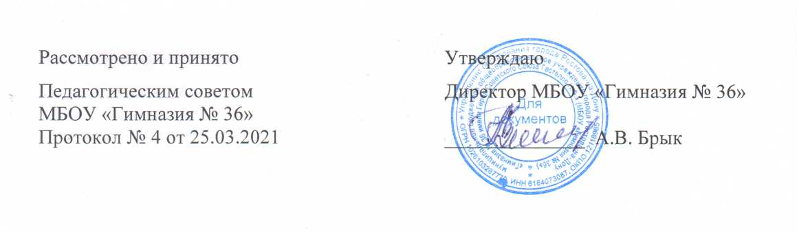
ОТЧЕТ
О РЕЗУЛЬТАТАХ САМООБСЛЕДОВАНИЯ
ЗА 2021 ГОД

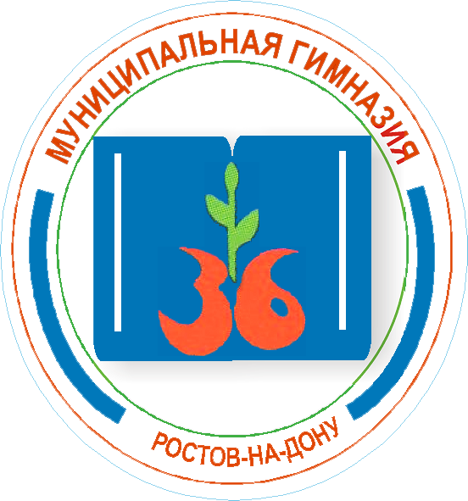

2022 ГОД

Аналитическая часть.

Общие сведения об общеобразовательной организации.

Наименование ОО | Муниципальное бюджетное общеобразовательное учреждение города Ростова-на-Дону «Гимназия № 36 имени Героя Советского Союза Гастелло Н.Ф.»
Руководитель ОО | Брык Антонина Владимировна
Юридический адрес: | 344002, г. Ростов-на-Дону, ул. М.Горького, 115
Фактический адрес: | 344002, г. Ростов-на-Дону, ул. М. Горького, 115,  344002, г. Ростов-на-Дону, ул. Тургеневская, 12.
Телефон (факс) | 8(863) 240-34-99; (863) 267-96-72
Электронный адрес: | gymnasia36@mail.ru
Веб-сайт Гимназии: | гимназия36.рф
ОГРН | 1026103287770
ИНН\КПП | 6164073087 /616401001
Расчетный счет: | в ГРКЦ ГУ Банка России по РО
Учредитель Гимназии | муниципальное образование «Город Ростов-на-Дону».  Функции и полномочия учредителя выполняет Управление образования города Ростова-на-Дону.
Местонахождение учредителя | 344002, Ростовская область, г. Ростов-на-Дону, ул. Обороны, 76
Лицензия на право ведения образовательной деятельности | № 5398 от 06.08.2015г., выдана Региональной службой по надзору и контролю в сфере образования Ростовской области.
Свидетельство о государственной  аккредитации | № 2746 от 11.08.2015 г., выдано Региональной службой по надзору и контролю в сфере образования Ростовской области, действительно до 21.02.2024 г.

  - Муниципальное бюджетное общеобразовательное учреждение города Ростова-на-Дону «Гимназия № 36 имени Героя Советского Союза Гастелло Н.Ф.» (далее – МБОУ «Гимназия № 36»), является гражданским светским некоммерческим муниципальным общеобразовательным учреждением, созданным в целях реализации права граждан на образование, гарантии общедоступности и бесплатности начального общего, основного общего, среднего общего образования.
Полное наименование МБОУ: муниципальное бюджетное общеобразовательное учреждение города Ростова-на-Дону «Гимназия № 36 имени Героя Советского Союза Гастелло Н.Ф.».
Сокращенное наименование: МБОУ «Гимназия № 36».
Организация является некоммерческой, не ставит основной целью деятельности извлечение прибыли.
Организационно-правовая форма: учреждение.
Тип учреждения: бюджетное.
Тип образовательной организации: общеобразовательная организация.

  - Учредителем МБОУ является муниципальное образование «Город Ростов-на-Дону».
Функции и полномочия учредителя осуществляет в рамках своей компетенции, установленной нормативным правовым актом муниципального образования, Управление образования города Ростова-на-Дону (далее – Управление образования).
Место нахождения Управления образования города Ростова-на-Дону: 344002, Российская Федерация, Ростовская область, г. Ростов-на-Дону, ул. Обороны, 76.
Отношения между МБОУ и Управлением образования определяются договором, заключенным между ними, в соответствии с действующим законодательством.

  - Общий режим работы гимназии соответствует требованиям СанПиНа. Обучение идет в одну смену. У первых классов - пятидневная учебная неделя. У 2 – 11 классов - шестидневная учебная неделя. В первом классе урок длится 35 минут, 40 минут. В остальных - 45 минут. После второго и третьего урока большие перемены по 20 минут, остальные - 10 минут. Вторая половина дня полностью предоставлена для внеурочной деятельности и дополнительного образования.
  - Обучение в МБОУ осуществляется в очной, очно-заочной или заочной формах. Формы обучения по каждому уровню образования определяются соответствующими федеральными государственными образовательными стандартами и (или) государственными образовательными стандартами до отмены последних. Общее образование может быть получено в МБОУ, а также вне МБОУ, в форме семейного образования. Среднее общее образование может быть получено в форме самообразования.
Содержание общего образования и условия организации обучения детей с ограниченными возможностями здоровья определяются адаптированной образовательной программой, а также для детей-инвалидов – в соответствии с индивидуальной программой реабилитации.
МБОУ может применять электронное обучение, дистанционные образовательные технологии при реализации образовательных программ в порядке, установленном федеральными органами.
Возможна организация образовательного процесса по индивидуальному учебному плану, ускоренного обучения в соответствии с локальным актом МБОУ.
Для обучающихся, нуждающихся в длительном лечении, детей-инвалидов, которые по состоянию здоровья не могут посещать МБОУ, обучение по образовательным программам начального общего, основного общего и среднего общего образования организуется на дому.
МБОУ обеспечивает занятия на дому с обучающимися по индивидуальному учебному плану.
  - Муниципальное бюджетное общеобразовательное учреждение «Гимназия № 36» - одно из старейших учебных заведений города Ростова-на-Дону.
В списке учебных заведений ведомства Министерства Народного Просвещения (кроме начальных) по городам и селениям, составленном к 1-му января 1914 года, значится частная Ростовская 4-х классная мужская гимназия Н.П.Степанова, основанная в 1906 г.
В годы Гражданской войны гимназия действовала и именовалась «Ростовская-на-Дону гимназия, учрежденная Н.П. Степановым».
В 1920 году на базе гимназии Степанова была основана Ростовская-на-Дону трудовая школа I ступени № 95. В 1922 г. из младших групп школы № 95 была сформирована школа I и II ступени № 24 имени Троцкого.
В 1926 г., согласно приказу № 51 Донского окружного отдела народного образования от 11 марта, учебное заведение объявлено школой-семилеткой № 5 имени Троцкого.
По состоянию на 23 июня 1928 г. – Ростовская-на-Дону совтрудшкола-девятилетка №10. С 1938 года стала средней школой №36 им. М. Горького.
С 1 сентября 1962 г. средняя школа № 36 решением Горисполкома г. Ростова-на-Дону № 461 от 1 августа 1962 года преобразована в школу с преподаванием ряда предметов на английском языке.
Согласно постановлению Главы администрации Ленинского района г. Ростова-на-Дону от 17.02.1994г. учебное заведение зарегистрировано как муниципальная общеобразовательная средняя школа №36 Ленинского района.
Постановлением Мэра г. Ростова-на-Дону № 291 от 25 февраля 1997 года муниципальная общеобразовательная средняя школа № 36 реорганизована в муниципальное общеобразовательное учреждение «Гимназия №36» .
На основании постановления Администрации города Ростова-на-Дону от 20.10.2011 № 748 «Об изменении типа существующих муниципальных образовательных учреждений города Ростова-на-Дону в целях создания муниципальных бюджетных образовательных учреждений города Ростова-на-Дону» муниципальное бюджетное общеобразовательное учреждение гимназия № 36 Ленинского района является правопреемником МУНИЦИПАЛЬНОГО ОБЩЕОБРАЗОВАТЕЛЬНОГО УЧРЕЖДЕНИЯ ГИМНАЗИИ №36.
На основании постановления Администрации города Ростова-на-Дону от 23 апреля 2015 № 289 «Об изменении наименований муниципальных образовательных учреждений города Ростова-на-Дону» МБОУ является правопреемником муниципального бюджетного общеобразовательного учреждения гимназия № 36 Ленинского района города Ростова-на-Дону.

На основании постановления Администрации города Ростова-на-Дону от 30 октября 2020 № 1143 «Об установке бюста, мемориальных досок и присвоении почетных имен МБОУ «Гимназия № 36» присвоено имя Героя Советского Союза Гастелло Николая Францевича

Основными традициями «Гимназии № 36» являются высокий уровень преподавания, достижение качественного результата, уважение к личности гимназистов, выпуск в жизнь целеустремленных, деятельных молодых людей.
Образовательная деятельность гимназии выстроена в соответствии со следующими документами:
- Федеральный закон от 29 декабря 2012 № 273 «Об образовании в Российской Федерации».
- Федеральные государственные образовательные стандарты общего образования.
- Государственная программа РФ «Развитие образования» на 2013-2020 годы (постановление Правительства РФ от 15 мая 2013 года № 792).
- Концепция Федеральной целевой программы развития образования на 2016-2020 годы (распоряжение Правительства РФ от 29 декабря 2014 г. № 2765-р.
- Государственная программа Ростовской области «Развитие образования» на 2013-2020 годы (постановление Правительства Ростовской области от 25 сентября 2013 года № 596).
- «Об утверждении Плана мероприятий («дорожной карты») «Изменения в отраслях социальной сферы, направленные на повышение эффективности образования в Ростовской области» (постановление Правительства Ростовской области от 25 апреля 2013 г. N 241).
- «Профессиональный стандарт «Педагог» (приказ Минтруда России от 18 октября 2013 г. № 544н).
1.7. Предметом деятельности МБОУ является реализация конституционного права граждан Российской Федерации на получение общедоступного и бесплатного начального общего, основного общего и среднего общего образования в интересах человека, семьи, общества и государства; обеспечение охраны и укрепления здоровья и создание благоприятных условий для разностороннего развития личности, в том числе возможности удовлетворения потребности учащихся в самообразовании и получении дополнительного образования; создание условий для отдыха, культурной, спортивной, и иной деятельности обучающихся.
Деятельность МБОУ основана на принципах:
- обеспечение права каждого человека на получение доступного и качественного образования;
- гуманистический характер образования, приоритет жизни и здоровья человека, прав и свобод личности, свободного развития личности, воспитание взаимоуважения, трудолюбия, гражданственности, патриотизма, ответственности, правовой культуры, бережного отношения к природе и окружающей среде, рационального природопользования;
- единство образовательного пространства на территории Российской Федерации, защита и развитие этнокультурных особенностей и традиций народов Российской Федерации в условиях многонационального государства;
- светский характер образования;
- свобода выбора получения образования согласно склонностям и потребностям человека, создание условий для самореализации каждого человека, свободное развитие его способностей, включая предоставление права выбора форм получения образования и форм обучения, а также предоставление педагогическим работникам свободы в выборе форм обучения, методов обучения и воспитания;
- соблюдение академических прав и свобод педагогических работников и обучающихся, предусмотренных действующим законодательством Российской Федерации;
- информационная открытость и публичная отчетность МБОУ;
- демократический характер управления, обеспечение прав педагогических работников, обучающихся, родителей (законных представителей) несовершеннолетних обучающихся на участие в управлении МБОУ.

Основной целью деятельности МБОУ является осуществление образовательной деятельности по образовательным программам начального общего, основного общего и среднего общего образования;

Основные задачи МБОУ:
- создание условий для обеспечения права граждан на получение общедоступного и бесплатного начального общего, основного общего и среднего общего образования по основным общеобразовательным программам;
- создание условий для свободного выбора обучающимися учебных предметов, модулей вариативной части учебного плана;
- воспитание у обучающихся гражданственности, патриотизма, целеустремленности, трудолюбия, уважения к правам и свободам человека, любви к окружающей природе; организация содержательного досуга детей
- создание безопасных условий реализации образовательных программ.
МБОУ осуществляет в установленном действующим законодательством порядке следующие виды деятельности:
Основная деятельность – образовательная:
- реализация образовательных программ начального общего образования, основного общего образования, среднего общего образования в пределах федеральных государственных образовательных стандартов и (или) государственных образовательных стандартов до момента их отмены;
- реализация дополнительных общеобразовательных программ;
- реализация адаптированных основных общеобразовательных программ;
- организация обучения на дому для детей с ограниченными возможностями здоровья;
- создание условий для обучения нуждающихся в длительном лечении, детей с ограниченными возможностями здоровья, детей-инвалидов;
- проведение промежуточной и итоговой аттестации для обучающихся, в том числе для осуществляющих обучение в форме семейного образования и самообразования;
- предоставление обучающимся начальных знаний об обороне государства, о воинской обязанности граждан и приобретение обучающимися навыков в области гражданской обороны в соответствии с федеральными государственными образовательными стандартами и (или) государственными образовательными стандартами до момента их отмены;
- реализация воспитательных программ и направлений воспитательной работы;
- реализация образовательных услуг по дополнительным образовательным программам, финансируемых за счет средств соответствующего бюджета;
- информационно-библиотечная деятельность;
- предоставление психолого-педагогической и социальной помощи.

Консультационная, просветительская деятельность, деятельность в сфере охраны здоровья граждан и иная не противоречащая целям создания МБОУ деятельность, в том числе осуществление организации отдыха и оздоровления обучающихся в каникулярное время.
- МБОУ могут быть созданы условия для осуществления присмотра и ухода за детьми в группах продленного дня (как на бесплатной, так и на платной основе). Деятельность групп продленного дня регламентируется локальным актом.
- Образовательная деятельность, не предусмотренная муниципальным заданием и (или) соглашением о предоставлении субсидии на возмещение затрат, осуществляется на одинаковых условиях, при оказании одних и тех же услуг условиях, за счет средств физических и (или) юридических лиц.
- МБОУ вправе осуществлять указанную деятельность по договорам об оказании платных образовательных услуг.

Цель образовательной деятельности МБОУ «Гимназия № 36» в свернутом виде сформулирована так: выпуск в жизнь молодых граждан России, способных к самосозиданию и созиданию Новой России как сильной и успешной страны. Способность к созиданию и стремление к успешности сегодня являются ведущими качествами. Овладение навыками созидательного отношения к себе и окружающей действительности подразумевает духовно-нравственное и интеллектуальное развитие, социализацию, индивидуализацию, развитие творческого потенциала, стремление к физическому самосовершенствованию, воспитание ответственности.

Задачи, решение которых ведет к достижению поставленной цели, соотнесены с основными направлениями образовательной деятельности.
1.Развитие демократической общественно-государственной системы управления ОУ включает решение следующих задач:
  - развитие общественно-государственной системы управления;
б) соотнесение функций, обязанностей, ответственности между участниками общественно-государственной системы управления;
в) разработка целостной системы контроля качества деятельности, осуществляемой всеми участниками образовательного процесса.
2. Развитие образовательной системы гимназии:
  - обновление содержания образования в связи с переходом на новые образовательные стандарты;
б) дальнейшее развитие системы работы с талантливыми и одаренными детьми;
в) обеспечение открытости образовательной деятельности гимназии;
г) развитие системы сохранения и укрепления здоровья участников образовательного процесса.
3.Создание интегративной системы духовно-нравственного развития, обучения и воспитания гимназистов:
- разработка интегративных технологий, способствующих реализации предметного, личностного и метапредметного подходов в соответствии с требованиями стандарта и семимодульных гимназических концептуальных основ;
б) создание единой системы воспитательной работы, внеурочной деятельности, сферы дополнительного образования в соответствии с требованиями стандарта и семью гимназическими модулями.
4. Организация инновационной деятельности педагогического коллектива:
- стимулирование повышения уровня психолого-педагогической квалификации учителя, методологической культуры, личностного профессионального и технологического роста;
б) создание регулярно действующего семинара для оказания теоретической, методической и практической помощи учителям-предметникам в освоении новых технологий.
5. Обеспечение условий реализации инновационного развития гимназии:
  - развитие гимназической инфраструктуры, включая информатизацию образовательного и управленческого процессов;
б) развитие материально-технической базы в соответствии с потребностями образовательной деятельности.

Ключевая проблема 2020 года: Повышение профессиональной психолого-педагогической компетентности учителя, освоение технологий духовно-нравственного обучения и воспитания в условиях внедрения новых государственных стандартов (ФГОС).
К основным достижениям 2020 года следует отнести:
- результаты сдачи гимназистами выпускных экзаменов ГИА и ЕГЭ, которые говорят о качестве обучающей деятельности;
- результаты работы с талантливыми детьми, нашедшие воплощение в успешном участии в различных конкурсах и соревнованиях;
- результаты участия педагогов в проектной деятельности, разработке интегративных технологий и рождение уроков нового поколения, свидетельствующие о значительном повышении профессиональной культуры учителя;
- активное участие учителей гимназии, особенно начальной школы, в сетевом взаимодействии с образовательным сообществом;
- подготовка всех учителей начальной и средней школы, в разных формах повышения

Состав обучающихся в МБОУ «Гимназия № 36».

2.1. Количество обучающихся в «Гимназии № 36» на начало 2020 года составляло 1461 человек. В том числе на первой ступени (прогимназия) обучалось 570 человек, на второй ступени (5 – 9 кл.) – 675ч., на третьей (10 – 11 кл.) – 216 ч. Гимназия является городским общеобразовательным учреждением и принимает на обучение детей своего микрорайона и города.
2.2. В настоящее время в гимназии обучаются 84 человек, проживающих в ее микрорайоне, и 1377 человек - из других территорий.
2.3. Несмотря на большое количество обучающихся, гимназия создает комфортные условия для развития каждого ребенка. Все получают профильное обучение, к которому в гимназии относится углубленное изучение английского языка, социально-экономический профиль, естественно-научный профиль.

 | Количество классов/  Количество обучающихся | Количество классов/  Количество обучающихся
Структура контингента | На начало 2020 | На окончание 2020
Начальная школа (прогимназия) | 20/570 | 20/561
Основная школа (гимназия) | 25/675 | 25/693
Средняя (полная) школа (гимназия) | 8/216 | 8/198
Всего в гимназии | 53/1461 | 53/1452
Таблица 1. Контингент обучающихся и количество классов по ступеням обучения
в 2020 году.

2.4. В гимназии 53 класса-комплекта. Средняя наполняемость классов – 27,5 человека. В том числе по ступеням обучения: первая ступень обучения (1-4 классы) – 28,5; вторая ступень обучения (5-9 классы) – 27; третья ступень обучения (10-11 классы) –27. Такое превышение нормы не мешает осуществлению образовательного процесса, и с каждым годом оно становится меньше, так как новые классы (1-е и 10-е) набираются в соответствии с требованиями к численному составу.
2.5. Учитывая потребности родителей, в 2019-20 учебном году была открыта группа продленного дня на 25учащихся
2.6. В результате оптимизации штатного расписания в 53-х классах работают 98 учителей (таблица 2).

 | Количество обучающихся | Количество классов | Количество учителей
2017-2018 | 1401 | 52 | 92
2018-2019 | 1443 | 52 | 98
2019-2020 | 1461 | 53 | 98
2020 - 2021 | 1452 | 53 | 89
Таблица 2. Соотношение количества обучающихся, классов и учителей.

Целевой индикатор | плановый показатель | достигнутый показатель 2020
Доля обучающихся по ФГОС | 80 % | 80 %
Доля педагогов, прошедших курсы по ФГОС | 100 % | 100 %
Доля учителей, участвующих в реализации инновационных программ, технологий, проектов | 50 % | 50 %
Количество разработанных методических материалов для публикации | 10 | 10
Доля педагогических работников, имеющих первую и высшую квалификационную категорию | 85% | 88,5%
Доля обучающихся, участвующих в различных конкурсах, олимпиадах, семинарах, соревнованиях, фестивалях в общем количестве обучающихся | 50 % | 80 %
Доля обучающихся, участвующих в программе по переходу на электронные дневники, журналы | 100 % | 100%
Среднее количество обучающихся на один ПК, используемый в образовательном процессе | 8 | 7
Доля классов, оснащенных мультимедийным комплексом или интерактивной доской | 30 % | 40 %
Количество социальных партнеров гимназии, с которыми налажено сотрудничество | 8 | 14
Отношение внебюджетного финансирования ( дополнительные платные услуги) к бюджетному финансированию ОУ | 15% | 22,4%
В 2020 году МБОУ «Гимназия № 36» принимала участие во Всероссийских проверочных работах. Полный анализ представлен ниже.

Анализ ВПР в 5 классе, по программе 4 класса.
(Учителя, преподававшие в 4 классе)

Русский язык
Работу по русскому языку выполняли 158 человек
Основным заданием в первой части проверочной работы по русскому языку стал диктант. Во второй части проверялось умение обучающихся работать с текстом и знание системы языка.

город Ростов-на-Дону
Доля учащихся, отметки по ВПР которых ниже их годовой отметки | 3216 | 32,29
Доля учащихся, отметки по ВПР которых совпадают с их годовой отметкой по предмету (%) | 6027 | 60,51
Доля учащихся, отметки по ВПР которых выше их годовой отметки | 717 | 7,2
Всего | 9960 | 100
муниципальное бюджетное общеобразовательное учреждение города Ростова-на-Дону «Гимназия № 36»
Доля учащихся, отметки по ВПР которых ниже их годовой отметки | 72 | 45,57
Доля учащихся, отметки по ВПР которых совпадают с их годовой отметкой по предмету (%) | 79 | 50
Доля учащихся, отметки по ВПР которых выше их годовой отметки | 7 | 4,43
Всего | 158 | 100

Математика
Работу по математике выполняли 155 человек
город Ростов-на-Дону
Доля учащихся, отметки по ВПР которых ниже их годовой отметки | 2525 | 24,86
Доля учащихся, отметки по ВПР которых совпадают с их годовой отметкой по предмету (%) | 6262 | 61,65
Доля учащихся, отметки по ВПР которых выше их годовой отметки | 1370 | 13,49
Всего | 10157 | 100
муниципальное бюджетное общеобразовательное учреждение города Ростова-на-Дону «Гимназия № 36»
Доля учащихся, отметки по ВПР которых ниже их годовой отметки | 60 | 38,71
Доля учащихся, отметки по ВПР которых совпадают с их годовой отметкой по предмету (%) | 75 | 48,39
Доля учащихся, отметки по ВПР которых выше их годовой отметки | 20 | 12,9
Всего | 155 | 100

Анализ ВПР в 6 классе, по программе 5 класса.

Русский язык:

город Ростов-на-Дону
Доля учащихся, отметки по ВПР которых ниже их годовой отметки | 3787 | 39,8
Доля учащихся, отметки по ВПР которых совпадают с их годовой отметкой по предмету (%) | 5363 | 56,36
Доля учащихся, отметки по ВПР которых выше их годовой отметки | 365 | 3,84
Всего | 9515 | 100
муниципальное бюджетное общеобразовательное учреждение города Ростова-на-Дону «Гимназия № 36»
Доля учащихся, отметки по ВПР которых ниже их годовой отметки | 56 | 58,33
Доля учащихся, отметки по ВПР которых совпадают с их годовой отметкой по предмету (%) | 38 | 39,58
Доля учащихся, отметки по ВПР которых выше их годовой отметки | 2 | 2,08
Всего | 96 | 100

Математика:

город Ростов-на-Дону
Доля учащихся, отметки по ВПР которых ниже их годовой отметки | 3492 | 37,07
Доля учащихся, отметки по ВПР которых совпадают с их годовой отметкой по предмету (%) | 5392 | 57,23
Доля учащихся, отметки по ВПР которых выше их годовой отметки | 537 | 5,7
Всего | 9421 | 100
муниципальное бюджетное общеобразовательное учреждение города Ростова-на-Дону «Гимназия № 36»
Доля учащихся, отметки по ВПР которых ниже их годовой отметки | 33 | 34,74
Доля учащихся, отметки по ВПР которых совпадают с их годовой отметкой по предмету (%) | 47 | 49,47
Доля учащихся, отметки по ВПР которых выше их годовой отметки | 15 | 15,79
Всего | 95 | 100

Биология:

город Ростов-на-Дону
Доля учащихся, отметки по ВПР которых ниже их годовой отметки | 4440 | 46,89
Доля учащихся, отметки по ВПР которых совпадают с их годовой отметкой по предмету (%) | 4869 | 51,43
Доля учащихся, отметки по ВПР которых выше их годовой отметки | 159 | 1,68
Всего | 9468 | 100
муниципальное бюджетное общеобразовательное учреждение города Ростова-на-Дону «Гимназия № 36»
Доля учащихся, отметки по ВПР которых ниже их годовой отметки | 90 | 90,91
Доля учащихся, отметки по ВПР которых совпадают с их годовой отметкой по предмету (%) | 8 | 8,08
Доля учащихся, отметки по ВПР которых выше их годовой отметки | 1 | 1,01
Всего | 99 | 100

История:

город Ростов-на-Дону
Доля учащихся, отметки по ВПР которых ниже их годовой отметки | 3725 | 39,1
Доля учащихся, отметки по ВПР которых совпадают с их годовой отметкой по предмету (%) | 5465 | 57,37
Доля учащихся, отметки по ВПР которых выше их годовой отметки | 336 | 3,53
Всего | 9526 | 100
муниципальное бюджетное общеобразовательное учреждение города Ростова-на-Дону «Гимназия № 36»
Доля учащихся, отметки по ВПР которых ниже их годовой отметки | 38 | 41,3
Доля учащихся, отметки по ВПР которых совпадают с их годовой отметкой по предмету (%) | 49 | 53,26
Доля учащихся, отметки по ВПР которых выше их годовой отметки | 5 | 5,43
Всего | 92 | 100

Анализ ВПР в 7 классе, по программе 6 класса.

Русский язык:

город Ростов-на-Дону
Доля учащихся, отметки по ВПР которых ниже их годовой отметки | 3847 | 43,96
Доля учащихся, отметки по ВПР которых совпадают с их годовой отметкой по предмету (%) | 4672 | 53,39
Доля учащихся, отметки по ВПР которых выше их годовой отметки | 232 | 2,65
Всего | 8751 | 100
муниципальное бюджетное общеобразовательное учреждение города Ростова-на-Дону «Гимназия № 36»
Доля учащихся, отметки по ВПР которых ниже их годовой отметки | 57 | 53,77
Доля учащихся, отметки по ВПР которых совпадают с их годовой отметкой по предмету (%) | 46 | 43,4
Доля учащихся, отметки по ВПР которых выше их годовой отметки | 3 | 2,83
Всего | 106 | 100

Математика:

город Ростов-на-Дону
Доля учащихся, отметки по ВПР которых ниже их годовой отметки | 3817 | 43,61
Доля учащихся, отметки по ВПР которых совпадают с их годовой отметкой по предмету (%) | 4755 | 54,33
Доля учащихся, отметки по ВПР которых выше их годовой отметки | 180 | 2,06
Всего | 8752 | 100
муниципальное бюджетное общеобразовательное учреждение города Ростова-на-Дону «Гимназия № 36»
Доля учащихся, отметки по ВПР которых ниже их годовой отметки | 78 | 68,42
Доля учащихся, отметки по ВПР которых совпадают с их годовой отметкой по предмету (%) | 33 | 28,95
Доля учащихся, отметки по ВПР которых выше их годовой отметки | 3 | 2,63
Всего | 114 | 100

Биология:

город Ростов-на-Дону
Доля учащихся, отметки по ВПР которых ниже их годовой отметки | 3615 | 41,8
Доля учащихся, отметки по ВПР которых совпадают с их годовой отметкой по предмету (%) | 4805 | 55,56
Доля учащихся, отметки по ВПР которых выше их годовой отметки | 229 | 2,65
Всего | 8649 | 100
муниципальное бюджетное общеобразовательное учреждение города Ростова-на-Дону «Гимназия № 36»
Доля учащихся, отметки по ВПР которых ниже их годовой отметки | 87 | 76,32
Доля учащихся, отметки по ВПР которых совпадают с их годовой отметкой по предмету (%) | 25 | 21,93
Доля учащихся, отметки по ВПР которых выше их годовой отметки | 2 | 1,75
Всего | 114 | 100

География:

город Ростов-на-Дону
Доля учащихся, отметки по ВПР которых ниже их годовой отметки | 3524 | 40,97
Доля учащихся, отметки по ВПР которых совпадают с их годовой отметкой по предмету (%) | 4806 | 55,87
Доля учащихся, отметки по ВПР которых выше их годовой отметки | 272 | 3,16
Всего | 8602 | 100
муниципальное бюджетное общеобразовательное учреждение города Ростова-на-Дону «Гимназия № 36»
Доля учащихся, отметки по ВПР которых ниже их годовой отметки | 66 | 61,11
Доля учащихся, отметки по ВПР которых совпадают с их годовой отметкой по предмету (%) | 39 | 36,11
Доля учащихся, отметки по ВПР которых выше их годовой отметки | 3 | 2,78
Всего | 108 | 100

История:

город Ростов-на-Дону
Доля учащихся, отметки по ВПР которых ниже их годовой отметки | 3569 | 41,45
Доля учащихся, отметки по ВПР которых совпадают с их годовой отметкой по предмету (%) | 4756 | 55,24
Доля учащихся, отметки по ВПР которых выше их годовой отметки | 285 | 3,31
Всего | 8610 | 100
муниципальное бюджетное общеобразовательное учреждение города Ростова-на-Дону «Гимназия № 36»
Доля учащихся, отметки по ВПР которых ниже их годовой отметки | 57 | 48,72
Доля учащихся, отметки по ВПР которых совпадают с их годовой отметкой по предмету (%) | 53 | 45,3
Доля учащихся, отметки по ВПР которых выше их годовой отметки | 7 | 5,98
Всего | 117 | 100

Обществознание:

город Ростов-на-Дону
Доля учащихся, отметки по ВПР которых ниже их годовой отметки | 4184 | 49,54
Доля учащихся, отметки по ВПР которых совпадают с их годовой отметкой по предмету (%) | 4107 | 48,63
Доля учащихся, отметки по ВПР которых выше их годовой отметки | 155 | 1,84
Всего | 8446 | 100
муниципальное бюджетное общеобразовательное учреждение города Ростова-на-Дону «Гимназия № 36»
Доля учащихся, отметки по ВПР которых ниже их годовой отметки | 59 | 55,14
Доля учащихся, отметки по ВПР которых совпадают с их годовой отметкой по предмету (%) | 45 | 42,06
Доля учащихся, отметки по ВПР которых выше их годовой отметки | 3 | 2,8
Всего | 107 | 100

Анализ ВПР 8 класс, по программе 7 класса.

Русский язык:

город Ростов-на-Дону
Доля учащихся, отметки по ВПР которых ниже их годовой отметки | 3436 | 41,86
Доля учащихся, отметки по ВПР которых совпадают с их годовой отметкой по предмету (%) | 4607 | 56,12
Доля учащихся, отметки по ВПР которых выше их годовой отметки | 166 | 2,02
Всего | 8209 | 100
муниципальное бюджетное общеобразовательное учреждение города Ростова-на-Дону «Гимназия № 36»
Доля учащихся, отметки по ВПР которых ниже их годовой отметки | 71 | 63,96
Доля учащихся, отметки по ВПР которых совпадают с их годовой отметкой по предмету (%) | 38 | 34,23
Доля учащихся, отметки по ВПР которых выше их годовой отметки | 2 | 1,8
Всего | 111 | 100

Математика:

город Ростов-на-Дону
Доля учащихся, отметки по ВПР которых ниже их годовой отметки | 2791 | 34,56
Доля учащихся, отметки по ВПР которых совпадают с их годовой отметкой по предмету (%) | 4942 | 61,2
Доля учащихся, отметки по ВПР которых выше их годовой отметки | 342 | 4,24
Всего | 8075 | 100
муниципальное бюджетное общеобразовательное учреждение города Ростова-на-Дону «Гимназия № 36»
Доля учащихся, отметки по ВПР которых ниже их годовой отметки | 47 | 43,52
Доля учащихся, отметки по ВПР которых совпадают с их годовой отметкой по предмету (%) | 59 | 54,63
Доля учащихся, отметки по ВПР которых выше их годовой отметки | 2 | 1,85
Всего | 108 | 100

Биология:

город Ростов-на-Дону
Доля учащихся, отметки по ВПР которых ниже их годовой отметки | 3339 | 41,38
Доля учащихся, отметки по ВПР которых совпадают с их годовой отметкой по предмету (%) | 4449 | 55,14
Доля учащихся, отметки по ВПР которых выше их годовой отметки | 281 | 3,48
Всего | 8069 | 100
муниципальное бюджетное общеобразовательное учреждение города Ростова-на-Дону «Гимназия № 36»
Доля учащихся, отметки по ВПР которых ниже их годовой отметки | 52 | 48,15
Доля учащихся, отметки по ВПР которых совпадают с их годовой отметкой по предмету (%) | 50 | 46,3
Доля учащихся, отметки по ВПР которых выше их годовой отметки | 6 | 5,56
Всего | 108 | 100

Английский язык:
Ростовская обл.
Доля учащихся, отметки по ВПР которых ниже их годовой отметки | 16516 | 58,21
Доля учащихся, отметки по ВПР которых совпадают с их годовой отметкой по предмету (%) | 11490 | 40,49
Доля учащихся, отметки по ВПР которых выше их годовой отметки | 369 | 1,3
Всего | 28375 | 100
город Ростов-на-Дону
Доля учащихся, отметки по ВПР которых ниже их годовой отметки | 3811 | 50,47
Доля учащихся, отметки по ВПР которых совпадают с их годовой отметкой по предмету (%) | 3602 | 47,7
Доля учащихся, отметки по ВПР которых выше их годовой отметки | 138 | 1,83
Всего | 7551 | 100
муниципальное бюджетное общеобразовательное учреждение города Ростова-на-Дону «Гимназия № 36»
Доля учащихся, отметки по ВПР которых ниже их годовой отметки | 64 | 58,18
Доля учащихся, отметки по ВПР которых совпадают с их годовой отметкой по предмету (%) | 37 | 33,64
Доля учащихся, отметки по ВПР которых выше их годовой отметки | 9 | 8,18
Всего | 110 | 100

География:

город Ростов-на-Дону
Доля учащихся, отметки по ВПР которых ниже их годовой отметки | 3910 | 48,54
Доля учащихся, отметки по ВПР которых совпадают с их годовой отметкой по предмету (%) | 3982 | 49,43
Доля учащихся, отметки по ВПР которых выше их годовой отметки | 164 | 2,04
Всего | 8056 | 100
муниципальное бюджетное общеобразовательное учреждение города Ростова-на-Дону «Гимназия № 36»
Доля учащихся, отметки по ВПР которых ниже их годовой отметки | 65 | 62,5
Доля учащихся, отметки по ВПР которых совпадают с их годовой отметкой по предмету (%) | 32 | 30,77
Доля учащихся, отметки по ВПР которых выше их годовой отметки | 7 | 6,73
Всего | 104 | 100

История

город Ростов-на-Дону
Доля учащихся, отметки по ВПР которых ниже их годовой отметки | 3062 | 38,18
Доля учащихся, отметки по ВПР которых совпадают с их годовой отметкой по предмету (%) | 4573 | 57,03
Доля учащихся, отметки по ВПР которых выше их годовой отметки | 384 | 4,79
Всего | 8019 | 100
муниципальное бюджетное общеобразовательное учреждение города Ростова-на-Дону «Гимназия № 36»
Доля учащихся, отметки по ВПР которых ниже их годовой отметки | 22 | 20
Доля учащихся, отметки по ВПР которых совпадают с их годовой отметкой по предмету (%) | 73 | 66,36
Доля учащихся, отметки по ВПР которых выше их годовой отметки | 15 | 13,64
Всего | 110 | 100

Обществознание:

город Ростов-на-Дону
Доля учащихся, отметки по ВПР которых ниже их годовой отметки | 3911 | 49,05
Доля учащихся, отметки по ВПР которых совпадают с их годовой отметкой по предмету (%) | 3938 | 49,39
Доля учащихся, отметки по ВПР которых выше их годовой отметки | 124 | 1,56
Всего | 7973 | 100
муниципальное бюджетное общеобразовательное учреждение города Ростова-на-Дону «Гимназия № 36»
Доля учащихся, отметки по ВПР которых ниже их годовой отметки | 51 | 48,11
Доля учащихся, отметки по ВПР которых совпадают с их годовой отметкой по предмету (%) | 54 | 50,94
Доля учащихся, отметки по ВПР которых выше их годовой отметки | 1 | 0,94
Всего | 106 | 100

Физика:

город Ростов-на-Дону
Доля учащихся, отметки по ВПР которых ниже их годовой отметки | 3251 | 41,17
Доля учащихся, отметки по ВПР которых совпадают с их годовой отметкой по предмету (%) | 4276 | 54,15
Доля учащихся, отметки по ВПР которых выше их годовой отметки | 369 | 4,67
Всего | 7896 | 100
муниципальное бюджетное общеобразовательное учреждение города Ростова-на-Дону «Гимназия № 36»
Доля учащихся, отметки по ВПР которых ниже их годовой отметки | 50 | 45,87
Доля учащихся, отметки по ВПР которых совпадают с их годовой отметкой по предмету (%) | 37 | 33,94
Доля учащихся, отметки по ВПР которых выше их годовой отметки | 22 | 20,18
Всего | 109 | 100

По результатам ВПР по всем предметам видно, что в большинство обучающиеся понизили отметки получившие за прошлый 2019 – 2020 у.г.
По мнению педагогов - это произошло из – за:
- дистанционного обучения в конце прошлого учебного года
- не умения работать с текстами заданий

Использование результатов ВПР (педагогами) для построения дальнейшей работы:
• Оценки индивидуальных результатов обучения каждого конкретного ученика и построения его индивидуальной образовательной траектории;
• Выявления проблемных зон, планирования коррекционной работы, совершенствования методики преподавания предмета;
• Диагностики знаний, умений и навыков в начале учебного года, по окончании четверти, полугодия;
• Целенаправленного формирования и развития универсальных учебных действий у школьников: умений работать с разными источниками информации, работы с текстом;
• Корректировки индивидуальных планов профессионального развития;
• Обмена опытом работы (ШМО).

Анализ ВПР 9 класс, по программе 8 класса.

Русский язык:

город Ростов-на-Дону
Доля учащихся, отметки по ВПР которых ниже их годовой отметки | 2822 | 36,87
Доля учащихся, отметки по ВПР которых совпадают с их годовой отметкой по предмету (%) | 4509 | 58,91
Доля учащихся, отметки по ВПР которых выше их годовой отметки | 323 | 4,22
Всего | 7654 | 100
муниципальное бюджетное общеобразовательное учреждение города Ростова-на-Дону «Гимназия № 36»
Доля учащихся, отметки по ВПР которых ниже их годовой отметки | 40 | 43,96
Доля учащихся, отметки по ВПР которых совпадают с их годовой отметкой по предмету (%) | 49 | 53,85
Доля учащихся, отметки по ВПР которых выше их годовой отметки | 2 | 2,2
Всего | 91 | 100

Математика:

город Ростов-на-Дону
Доля учащихся, отметки по ВПР которых ниже их годовой отметки | 2876 | 39,28
Доля учащихся, отметки по ВПР которых совпадают с их годовой отметкой по предмету (%) | 4287 | 58,55
Доля учащихся, отметки по ВПР которых выше их годовой отметки | 159 | 2,17
Всего | 7322 | 100
муниципальное бюджетное общеобразовательное учреждение города Ростова-на-Дону «Гимназия № 36»
Доля учащихся, отметки по ВПР которых ниже их годовой отметки | 52 | 57,78
Доля учащихся, отметки по ВПР которых совпадают с их годовой отметкой по предмету (%) | 34 | 37,78
Доля учащихся, отметки по ВПР которых выше их годовой отметки | 4 | 4,44
Всего | 90 | 100
Обществознание:

город Ростов-на-Дону
Доля учащихся, отметки по ВПР которых ниже их годовой отметки | 3812 | 50,68
Доля учащихся, отметки по ВПР которых совпадают с их годовой отметкой по предмету (%) | 3575 | 47,53
Доля учащихся, отметки по ВПР которых выше их годовой отметки | 135 | 1,79
Всего | 7522 | 100
муниципальное бюджетное общеобразовательное учреждение города Ростова-на-Дону «Гимназия № 36»
Доля учащихся, отметки по ВПР которых ниже их годовой отметки | 25 | 29,76
Доля учащихся, отметки по ВПР которых совпадают с их годовой отметкой по предмету (%) | 59 | 70,24
Доля учащихся, отметки по ВПР которых выше их годовой отметки | 0 | 0
Всего | 84 | 100

В 9 –х классах ВПР проводились впервые и в режиме апробации.
В целом учащиеся показали базовый уровень знаний.

- Сравнение статистических показателей общероссийских, региональных, муниципальных и школьных результатов ВПР по предметам (русский язык, математика).

Сравнение статистических показателей общероссийских, региональных, муниципальных и школьных результатов ВПР по предмету «русский язык»
в 5-х классах МБОУ города Ростова-на-Дону «Гимназия № 36»

ВПР 2020 Русский язык 5
Группы участников | Кол-во ОО | Кол-во участников | 2 | 3 | 4 | 5
Ростовская обл. | 1082 | 38501 | 12,15 | 36,79 | 40,43 | 10,63
город Ростов-на-Дону | 105 | 9980 | 6,52 | 33,8 | 45,56 | 14,12
муниципальное бюджетное общеобразовательное учреждение города Ростова-на-Дону «Гимназия № 36» |  | 158 | 1,9 | 24,05 | 47,47 | 26,58

Сравнение статистических показателей общероссийских, региональных, муниципальных и школьных результатов ВПР по предмету «математика»
в 5-х классах МБОУ города Ростова-на-Дону «Гимназия № 36»

ВПР 2020 Математика 5
Группы участников | Кол-во ОО | Кол-во участников | 2 | 3 | 4 | 5
Вся выборка | 35349 | 1369699 | 6,98 | 27,09 | 43,97 | 21,96
Ростовская обл. | 1081 | 39136 | 7,66 | 28,97 | 43,25 | 20,12
город Ростов-на-Дону | 105 | 10161 | 3,57 | 23,9 | 45,09 | 27,44
муниципальное бюджетное общеобразовательное учреждение города Ростова-на-Дону «Гимназия № 36» |  | 155 | 0 | 18,06 | 44,52 | 37,42

ВПР 2020 Русский язык 6
Группы участников | Кол-во ОО | Кол-во участников | 2 | 3 | 4 | 5
Вся выборка | 35560 | 1304778 | 19,82 | 40,17 | 30,38 | 9,63
Ростовская обл. | 1080 | 38558 | 17,07 | 43,21 | 30,68 | 9,05
город Ростов-на-Дону | 105 | 9523 | 11,26 | 44,33 | 33,92 | 10,49
муниципальное бюджетное общеобразовательное учреждение города Ростова-на-Дону «Гимназия № 36» |  | 96 | 8,33 | 45,83 | 31,25 | 14,58

ВПР 2020 Математика 6
Группы участников | Кол-во ОО | Кол-во участников | 2 | 3 | 4 | 5
Вся выборка | 35567 | 1302933 | 18,25 | 38,15 | 30,19 | 13,42
Ростовская обл. | 1086 | 38451 | 15,1 | 40,96 | 31,9 | 12,05
город Ростов-на-Дону | 105 | 9575 | 8,58 | 39,52 | 35,76 | 16,14
муниципальное бюджетное общеобразовательное учреждение города Ростова-на-Дону «Гимназия № 36» |  | 95 | 4,21 | 26,32 | 40 | 29,47

ВПР 2020 Математика 7
Группы участников | Кол-во ОО | Кол-во участников | 2 | 3 | 4 | 5
Вся выборка | 35467 | 1210889 | 20,09 | 48,79 | 26,84 | 4,28
Ростовская обл. | 1083 | 35833 | 15,66 | 50,74 | 29,23 | 4,37
город Ростов-на-Дону | 105 | 8757 | 8,83 | 50,15 | 35,13 | 5,89
муниципальное бюджетное общеобразовательное учреждение города Ростова-на-Дону «Гимназия № 36» |  | 114 | 0 | 50 | 42,11 | 7,89

ВПР 2020 Русский язык 7
Группы участников | Кол-во ОО | Кол-во участников | 2 | 3 | 4 | 5
Вся выборка | 35496 | 1208149 | 24,73 | 40,66 | 28,41 | 6,2
Ростовская обл. | 1082 | 35821 | 19,79 | 44,08 | 29,66 | 6,46
город Ростов-на-Дону | 105 | 8753 | 13,84 | 46,75 | 30,96 | 8,45
муниципальное бюджетное общеобразовательное учреждение города Ростова-на-Дону «Гимназия № 36» |  | 106 | 6,6 | 39,62 | 31,13 | 22,64

ВПР 2020 Математика 8
Группы участников | Кол-во ОО | Кол-во участников | 2 | 3 | 4 | 5
Вся выборка | 35451 | 1090334 | 17,36 | 50,21 | 25,93 | 6,5
Ростовская обл. | 1089 | 32680 | 15,17 | 52,5 | 26,64 | 5,69
город Ростов-на-Дону | 105 | 8078 | 7,86 | 51,65 | 31,64 | 8,85
муниципальное бюджетное общеобразовательное учреждение города Ростова-на-Дону «Гимназия № 36» |  | 108 | 2,78 | 39,81 | 40,74 | 16,67

ВПР 2020 Русский язык 8
Группы участников | Кол-во ОО | Кол-во участников | 2 | 3 | 4 | 5
Вся выборка | 35475 | 1091372 | 25,49 | 44,17 | 25,96 | 4,39
Ростовская обл. | 1084 | 32843 | 19,59 | 48,52 | 27,52 | 4,38
город Ростов-на-Дону | 105 | 8212 | 12,63 | 50,16 | 30,99 | 6,22
муниципальное бюджетное общеобразовательное учреждение города Ростова-на-Дону «Гимназия № 36» |  | 111 | 17,12 | 44,14 | 32,43 | 6,31

ВПР 2020 Математика 9
Группы участников | Кол-во ОО | Кол-во участников | 2 | 3 | 4 | 5
Вся выборка | 24726 | 689772 | 19,24 | 57,98 | 20,93 | 1,85
Ростовская обл. | 1082 | 30986 | 16,1 | 58,24 | 23,76 | 1,91
город Ростов-на-Дону | 105 | 7610 | 8,11 | 57,22 | 31,08 | 3,59
муниципальное бюджетное общеобразовательное учреждение города Ростова-на-Дону «Гимназия № 36» |  | 90 | 2,22 | 42,22 | 46,67 | 8,89

ВПР 2020 Русский язык 9
Группы участников | Кол-во ОО | Кол-во участников | 2 | 3 | 4 | 5
Вся выборка | 24781 | 685637 | 29,58 | 34,79 | 30,41 | 5,23
Ростовская обл. | 1083 | 31288 | 22,13 | 40,84 | 31,27 | 5,76
город Ростов-на-Дону | 105 | 7656 | 14,24 | 42,37 | 35,88 | 7,51
муниципальное бюджетное общеобразовательное учреждение города Ростова-на-Дону «Гимназия № 36» |  | 91 | 8,79 | 30,77 | 47,25 | 13,19

2.8. Социальная характеристика контингента учащихся гимназии во многом определяется характеристикой контингента их родителей.
Как показывает таблица 4, в гимназии нет семей группы «риска» и асоциального поведения.

Год | Количество семей | Семьи группы «риска» (асоциального поведения)
2016-2017 | 1446 | 0
2017-2018 | 1465 | 0
2018-2019 | 1443 | 0
2019-2020 | 1461 | 0
2020 - 2021 | 1452 | 0
Таблица 4. Семей группы «риска» в гимназии нет.

Родители детей, обучающихся в гимназии, имеют высокий уровень образования: 97% из них имеют высшее образование, 3% - специальное среднее. К работникам негосударственных предприятий и предпринимателям относится 52% родителей; 35% - служащие, 6% - домохозяйки, 5% - рабочие, 2% - пенсионеры (диаграммы 1,2)

Диаграмма1.Уровень образования родителей гимназии.

Диаграмма 2. Уровень социального положения родителей учащихся гимназии № 36.

Внеурочная деятельность обучающихся гимназии разнообразна.
На начальной ступени образования, в соответствии с требованиями ФГОС, создаются условия, отвечающие основным направлениям развития личности ребенка (спортивно-оздоровительное, духовно-нравственное, социальное, интеллектуальное, общекультурное). Преподавателями гимназии разработаны программы внеурочной деятельности с учетом имеющихся в их распоряжении ресурсов, планируемых результатов и специфики нашей гимназии: «Мир деятельности», «Художественное творчество и его связь с окружающим миром», «Хореография», «На пороге жизни», «От спорта к здоровому образу жизни». В начальной школе работает также кружок «Танцуйте с нами», его многолетний руководитель – Литовкина Е.Я. Наша танцевальная группа является украшением не только всех праздников, проводимых в гимназии, но и представляет яркие, эмоциональные номера для участия в районных и городских мероприятиях.
С 6 по 29 июля 2020 года на базе МБОУ «Гимназия № 36» был открыт оздоровительный лагерь дневного пребывания «Радуга» для учащихся 1-4 классов.
Оздоровительный лагерь с дневным пребыванием (2-х разовым питанием) был создан с целью организации досуга, оздоровления и отдыха детей в каникулярное время.
В лагере отдыхало 45 обучающихся. Основной состав лагеря – это учащиеся МБОУ «Гимназия № 36».
Сотрудниками оздоровительного лагеря дневного пребывания были учителя нашей гимназии: Мищенко Галина Васильевна – начальник лагеря, Швагер Виктория Витальевна, Горбунова Ольга Александровна и Полякова Лариса Валерьевна - воспитатели, Литовкина Евгения Янковна - хореограф, Игнатова Ирина Николаевна - музыкальный работник, Чередниченко Надежда Петровна – физкультурный работник.
Во время лагерной смены прошли различные мероприятия. Возможность их проведения была сильно ограничена санкциями, введенными на время борьбы с новой коронавирусной инфекцией. Но всеми доступными средствами детям была обеспечена насыщенная интересная программа отдыха.

Посетили мероприятия:

Экскурсия в «Мультимедийный исторический парк «Россия – Моя История».
- Прогулки в парк имени М. Горького.
- Прогулки на набережную реки Дон.

Участвовали:
- в открытии и закрытии лагерной смены;

Были проведены беседы:
- «Мы говорим наркотикам НЕТ!». Беседа по вопросам формирования антинаркотической культуры.
- «Толерантность - путь к миру».
- Педагог дополнительного образования Детского эколого-биологического центра Ростова-на-Дону Неводуева Елена Валентиновна провела ряд бесед «Урок экологии», приуроченный к всемирному дню окружающей среды или День эколога, «Викторина для летнего лагеря», «Морские страсти с капитаном Врунгелем», «Удивительные превращения».

Провели мероприятия:
- День сплетения венков. Творческая мастерская по изготовлению венков.
- День полета на зонтике. Творческая мастерская.
- Шахматно-шашечный турнир.
- «Мир глазами детей». Конкурс рисунков на асфальте.
- Физкультурно-спортивное «Весёлые старты».
- Спортивное мероприятие «Физкультура и спорт – наши друзья».
- Флешмоб «Здоровым быть здорово!» и др.

Наши гости:
- Всероссийское добровольное пожарное общество (беседа, практикум). Состоялась встреча с инструктором по противопожарной профилактике ВДПО города Ростова-на-Дону Тищенко Екатериной Евгеньевной. Она представляет Всероссийское добровольное пожарное общество;

Помимо этого, в 1 – 4 классах и 5 – 11 классах проводится много общегимназических праздников, и тематических мероприятий таких как «День рождения Гимназии», «Посвящение в гимназисты первоклассников», «Неделя золотой осени», классные часы посвященные Дню матери, Новогодние утренники, посещение театра им. М.Горького, начальная школа приняла активное участие в месячнике Военно-патриотического воспитания с 26 января по 23 февраля; конкурс инсценированной песни, конкурс чтецов, рисунки, газеты, сочинения на заданную тему. Радуга талантов подготовлена была учащимися 1-2 классов, посвященная празднику 8 Марта. 7 апреля День здоровья –активно участвовала вся начальная школа. К ним следует отнести и «предметные недели». Каждая такая неделя становится праздником познания, насыщая учебную деятельность живым разнообразием: тематические стенгазеты, конкурсы, викторины, фильмы собственного гимназического телевидения, театральные постановки, фестивали и т.д.

На II и III ступенях обучения в системе внеурочной деятельности работают разнообразные секции, клубы, творческие объединения по следующим направлениям: духовно-нравственное развитие и патриотическое воспитание; освоение навыков интеллектуальной и эстетической деятельности; овладение основами социального взаимодействия; индивидуально-личностное развитие; развитие творческих способностей; воспитание стремления к физическому самосовершенствованию; воспитание ответственности за жизнь, свою и других людей. учащихся.
Направление внеурочной деятельности | Программа внеурочной деятельности
Духовно – нравственное направление | Я гражданин России
 | Экологический клуб Почемучки
 | Духовно- эстетическое воспитание школьников
 | Музыка вокруг нас
Спортивно- оздоровительное направление | Азбука здоровья
 | От спорта к здоровому образу жизни
 | Дартс
 | Гольф
 | Баскетбол
 | Подвижные игры
 | Воллейбол
Общеинтеллектуальное направление | Мир книг
 | За страницами литературного чтения
 | Земля – наш дом
 | Занимательная математика
 | Мы - исследователи
 | Шахматы
 | Стань чемпионом с немецким
 | Занимательный английский
Общекультурное направление | Моя малая родина
 | Природа Донского края
 | Художественное творчество и его связь с окружающим миром
 | Театр на английском языке
 | Хореография
 | Я рисую мир
Социальное направление | Дружный городок
 | Я познаю мир
 | Школа общения
 | Я расту
 | Азбука дорожного движения
 | Школьный музей

.

3.Структура управления ОУ, его органов самоуправления.

3.1. Управленческая деятельность гимназии основывается на принципах демократии, гуманизма, приоритета общечеловеческих ценностей, гражданственности, свободного развития личности, доверия и поддержки, коллегиальности, сотрудничества, успешности.
Наименование  органа | Функции
Директор | - контролирует работу Гимназии и обеспечивает эффективное взаимодействие структурных подразделений Гимназии  - утверждает структуру, штатное расписание Гимназии, план финансово-хозяйственной деятельности, план-график закупок, годовую бухгалтерскую отчетность и регламентирующие деятельность Гимназии;  - назначает и освобождает от должности своих заместителей, главного бухгалтера, руководителей структурных подразделений и других работников, заключает с ними трудовые договоры, осуществляет прием на работу, увольнение и перевод работников с одной должности на другую;  - осуществляет общее руководство Гимназией
Наблюдательный совет | Рассматривает:  - проект плана финансово-хозяйственной деятельности Гимназии;  - проекты отчетов о деятельности Гимназии и об использовании его имущества, об исполнении плана его финансово-хозяйственной деятельности, годовую бухгалтерскую отчетность Гимназии;  - предложения директора Гимназии о совершении сделок по распоряжению имуществом, которым, согласно Уставу, не вправе распоряжаться самостоятельно;  - предложения директора Гимназии о совершении крупных сделок;  - предложения директора Гимназии о выборе кредитных организаций, в которых МБОУ может открыть банковские счета;  - вопросы проведения аудита годовой бухгалтерской отчетности Гимназии и утверждения аудиторской организации.
Общее собрание работников МБОУ «Гимназии № 36» | Вопросы, относящиеся к компетенции Общего собрания трудового коллектива:  - принятие Устава Гимназии, изменений и дополнений к нему;  - принятие Правил внутреннего трудового распорядка Гимназии  - принятие решения о необходимости заключения коллективного договора;  - принятие коллективного договора;  - определение численности и срока полномочий комиссии по трудовым спорам, избрание ее членов;  - избрание представителей трудового коллектива в органы управления МБОУ;  - решение других вопросов текущей деятельности МБОУ.
Совет Гимназии | Вопросы, относящиеся к компетенции Совета Гимназии  - выработка перспективных направлений развития Гимназии;  - разработка программы развития Гимназии;  - согласование локальных актов, разработанных Гимназией;  - принятие решения об исключении обучающегося из Гимназии;  - заслушивание администрации Гимназии о расходовании бюджетных средств, использовании иных источников финансирования;  - рассмотрение вопросов о дополнительных источниках финансирования на развитие материально-технической базы Гимназии;  - решение других вопросов текущей деятельности Гимназии.
Педагогический совет Гимназии | Компетенция Педагогического совета:  - обсуждение и выбор различных вариантов содержания образования, форм и методов образовательного процесса и способов их реализации;  - принятие локальных актов;  - обсуждение принимаемых образовательных программ, в т. ч. всех их компонентов;  - организация работы по повышению квалификации педагогических работников, развитию их творческих инициатив;  - принятие решения о награждении обучающихся, добившихся особых успехов в учении;  - рассмотрение вопроса об исключении обучающегося из Гимназии, представление решения Совету Гимназии;  - принятие решения о переводе (условном переводе) обучающегося в следующий класс, принятие решения о допуске обучающихся к государственной итоговой аттестации;  - принятие решения о выдаче справки выпускникам, не прошедшим государственной итоговой аттестации;  - принятие решения о представлении к награждению педагогических работников Гимназии;  - обсуждение режимных моментов деятельности Гимназии;  - выборы представителей педагогического коллектива в Совет Гимназии;  - осуществление иных полномочий в соответствии с законодательством в сфере образования.
Научно- методический совета Гимназии | Компетенция Методсовета:  - определение стратегии и тактики методической работы Гимназии;  - организация и проведение опытно-экспериментальной, инновационной работы;  - организация и внедрение методических направлений работы с обучающимися, а также вопросов содержания, методов и форм образовательного процесса;  - разработка рекомендаций по планированию, содержанию, формам работы педагогических работников МБОУ;  - проведение экспертизы рабочих программ учебных курсов;  - координирует деятельность методических объединений МБОУ и творческих групп;

3.2. Цель управления - создание единого духовно-нравственного, информационно-коммуникативного, здоровьесберегающего образовательного пространства для целостного развития, обучения и воспитания в нем молодых граждан России.
3.3. Управление гимназией № 36 носит государственно-общественный характер, строится на принципах демократии и самоуправления, включает в себя следующие четыре взаимосвязанные ветви (схема 1):
- административно-управленческая: директор – заместители директора по УВР — педагогический коллектив — учитель - ученик;
- профессионально-компетентностная: педагогический совет — методический совет — предметные методические объединения — учитель - ученик;
- общественно-демократическая: Совет гимназии — Попечительский совет – Общегимназический родительский комитет - родительские комитеты классов - родительская общественность классов - учитель - ученик;
- ученическое самоуправление: «Комитет-11» - Президент -Парламент - «Школьная Дума» - представители от классных коллективов — каждый гимназист.
В состав администрации гимназии входят: директор, два заместителя по ВР, четыре заместителя по УВР. Такое количество заместителей связано с большим количеством обучающихся и с тем, что прогимназия находится на расстоянии, в другом помещении, и вынуждена иметь самостоятельную подструктуру управления.
Ученич. самоуправление
Педагогический совет
Директор Брык А.В.
Совет МБОУ «Гимназия № 36»
Попечительский Совет
Резникова Т.В. , зам.дир. по ВР, I ст.
Демин Д.А.. зам.дир.
По ВР,
II – IIIст.
Зам.директора по науке
Абакарова Н.В. ., з. дир. по УВР
II – IIIcт.

Мирошникова О.Н., зам.дир.
по УВР I ст.
Куприянова Н.Ю., зам. дир. по УВР
II – III cт.

Икоева О.В., зам. дир. по УВР
II – III cт.

Мельников Ю.П., зам. дир. по УВР
II – IIIс.п
Методический совет
МО
кл. рук.
II и III
Ступ.
МО
Кл.рук.
I ступ
МО уч. английского языка
МО уч. 2 – гоиностр. языка
МО учит.начальной школы
МО учит.матем. и инф.
МО учит.
рус.яз. И литер.
МО учит.ист. и общ.
МО учит.техн., ИЗО, муз.
МО учит.еств. наук
МО
учит.
ф-ры и ОБЖ

Схема1. Взаимосвязь ключевых элементов управления и самоуправления.

3.4. Управленческие функции распределены между членами администрации по принципам ответственности и взаимодополнения.
Резникова Т.В. курирует воспитательную работу на первой ступени обучения,
Дёмин Д.А. курирует воспитательную работу на второй и третьей ступенях обучения.
Икоева О.В. координирует реализацию основных направлений развития гимназии, организует домашнее обучения учащихся, организует аттестацию обучающихся, получающих образование в форме семейного образования, координирует инновационную деятельность гимназии, курирует работу с одаренными детьми.
Мирошникова О.Н. курирует все вопросы учебного процесса первой ступени обучения (прогимназии).
Куприянова Н.Ю. обеспечивает организацию и проведение итоговой аттестации 9-х, 11-х классов составляет расписание учебных занятий; курирует программу информатизации, внедрения IT технологий в образовательный процесс.
Мельников Ю.П. организует подготовку и проведение промежуточной аттестации, осуществляет ведение отчетной документации по движению учащихся, успеваемости; отвечает за разработку локальных актов в гимназии, организацию работы по охране труда; осуществляет контроль состояния медицинского обслуживания учащихся и работы библиотеки. Помимо этого, заместители директора Икоева О.В., Куприянова Н.Ю., Мельников Ю.П., Абакарова Н.В. курируют работу предметных МО и деятельность классных руководителей по своевременному составлению отчетной документации, правильному ведению классных журналов.

3.5. Администрация МБОУ города Ростова-на-Дону «Гимназия № 36»
(таблица 7).

Фамилия,  имя,  отчество | Должность | Возраст | Стаж | Учебный предмет/категория | Н а г р а д ы
Брык Антонина Владимировна | Директор  гимназии | 33 года | 12 лет | Соответствие занимаемой должности | Почетная Грамота Министерсва образования РФ
Куприянова  Наталья  Юрьевна | Зам. директора  по УВР | 46 лет | 23 года | Учитель  математики  /Высшая | Почетная Грамота Министерсва образования РФ  Почетная Грамота Ростовской-на-Дону городской Думы.
Мельников  Юрий  Петрович | Зам. директора  по УВР | 58 лет | 37 лет | Учитель русского языка и литерат.  /Высшая | Почётная грамота Министерства  образования РФ
Мирошникова  Ольга  Николаевна | Зам. директора  по УВР | 51 лет | 30 лет | Учитель начальных классов.  /Высшая | Почётная грамота Министерства  образования РФ.  Победитель ПНПО 2009 год.
Резникова  Татьяна  Васильевна | Зам. директора  по ВР | 57 лет | 40 лет | Учитель начальных классов.  /Высшая | Почётная грамота Министерства  образования РФ, Почетная Грамота Ростовской-на-Дону городской Думы.
Демин Денис Александрович | Зам. директора  по ВР | 43 года | 20 лет | Учитель ОБЖ/ соответствие занимаемой должности
Икоева Ольга Викторовна | Зам. директора  по УВР | 47 лет | 25 лет | Учитель русского языка и литературы  /Высшая
Таблица 7. Характеристика членов администрации МБОУ гимназия № 36.

3.6. Создание действенной системы общественно-педагогического самоуправления - актуальная задача, решение которой в прошедшем учебном году носило поисковый характер. Система педагогического самоуправления в гимназии налажена и активно действует на каждом структурном уровне: педагогический совет - методический совет - методическое объединение - учитель.
Педагогический совет - высшая форма коллегиального участия в решении основных вопросов развития образовательной деятельности гимназии. Под председательством директора ПС выбирает содержание образования и способы его реализации. Много лет в гимназии действует годичная циклограмма проведения педагогических советов, организующих развитие педагогического творчества и повышение профессионального мастерства учителей гимназии.
Методический совет определяет стратегию и тактику развития образовательного процесса в гимназии и пути его научно-методического сопровождения. В состав методического совета входят заместители директора по учебно-воспитательной и методической работе, педагоги-психологи, руководители методических объединений и творчески работающие учителя.
Методическое объединение - подразделение методической службы гимназии, реализующее учебно-воспитательную, методическую, исследовательскую и внеклассную работу в рамках одного или нескольких родственных учебных предметов. В МБОУ гимназии № 36 11 МО (схема 1).
Практика организации общественных органов соуправления только выстраивается и требует четкой координации и соотношения всех функций с государственными органами управления и педагогического самоуправления.
Совет МБОУ «Гимназия № 36» избирается на два года, состоит из представителей обучающихся, их родителей (законных представителей) и педагогических работников гимназии. К компетенции Совета гимназии относится принятие перспективного плана развития; заслушивание администрации о расходовании бюджетных средств, использовании иных источников финансирования; рассмотрение вопросов о дополнительных источниках финансирования на развитие материально-технической базы МБОУ; представление интересов обучающихся, обеспечение социально-правовой защиты несовершеннолетних и т.д.
Попечительский совет состоит из представителей государственной и муниципальной власти, общественности, администрации МБОУ, педагогов, родителей (законных представителей) обучающихся, спонсоров и меценатов. Предметом деятельности Попечительского совета является оказание всесторонней, в том числе благотворительной, помощи; участие в правовом, финансовом, материально-техническом и ином обеспечении образовательных программ и программы развития гимназии; защита прав и интересов обучающихся, учреждение премий и стипендий обучающимся за особые успехи в учебе, в интеллектуальных и творческих конкурсах и т.д.
Важной школой гражданского воспитания и освоения навыков социального взаимодействия является действенный орган гимназического самоуправления «Дружба», имеющий многоступенчатую структуру, благодаря которой в управленческой и организационной деятельности может попробовать себя большое число гимназистов.
Органы ученического самоуправления.
Президент стоит во главе «Дружбы» (Цхвитаво Тедо, 10Г класс). Президент ученического самоуправления избирается на основе «Закона о выборах» из числа гимназистов 7-11 классов ежегодно.
«Дружба» - высший исполнительный орган ученического самоуправления, избирается из числа гимназистов 5-11 классов 1 раз в 2 года.
«Дружба» ведет большую работу по следующим направлениям: социальное проектирование и гражданские инициативы; милосердие и благотворительность; научно-поисковая работа; организация интеллектуальных игр; физкультурно-массовая работа и пропаганда здорового образа жизни; «Живое право» - правовая культура и безопасность жизнедеятельности; «Предпринимательский всеобуч школьников» - бизнес проектирование; культурно-массовая работа: общероссийские и гимназические праздники, художественное творчество; экология; информационно-компьютерное обеспечение; коммуникация с Молодежной Думой, Советом Молодежи Администрацией Ленинского района, городской общественностью.
3.7. В осуществлении управленческой деятельности органы управления гимназии опираются на следующее нормативно-правовое обеспечение:
Конвенцию ООН о правах ребенка, Конституцию Российской Федерации, Закон Российской Федерации «Об образовании», федеральные законы, указы и распоряжения Президента Российской Федерации, постановления и распоряжения Правительства Российской Федерации, Типовые положения об общеобразовательном учреждении, утвержденные постановлением Правительства Российской Федерации от 19.03.2001 № 196 (в ред. от 10.03.2009 № 216), областной закон «Об образовании в Ростовской области», решения органов управления образованием всех уровней, Устав гимназии и локальные правовые акты Гимназии.
3.8. Дальнейшее развитие системы управления МБОУ «Гимназией № 36» предполагает решение таких проблем, как:
- совершенствование системы общественно-государственного управления, выстраивание форм и видов взаимодействия всех структурных управленческих компонентов в реализации задачи развития образовательной деятельности;
- выстраивание и осуществление целостной системы мониторинга всех направлений образовательной деятельности (учебной, воспитательной, инновационной, повышения профессиональной компетентности педагогического коллектива и т.д.).
3.9. К приоритетам в организации и содержании управления гимназией относится:
- развитие и совершенствование системы управления;
- дальнейшее повышение качества образовательной деятельности;
- защита интересов развивающейся личности;
- дальнейшее повышение профессиональной компетентности педагогического коллектива;
- дальнейшее наращивание материально-технических ресурсов.

4. Для успешного осуществления образовательного процесса в МБОУ «Гимназия № 36» создаются необходимые условия.

Научно-методическое сопровождение управления образовательным процессом в гимназии осуществляется методической службой, разработавшей соответствующие программные документы, в том числе:
Программа развития муниципального бюджетного общеобразовательного учреждения «Гимназия № 36» города Ростова-на-Дону на 2015-2020 годы «Гимназия как социальный институт успешной самореализации учащихся»; «Программа воспитания, социализации и здоровьесбережения»; Образовательная программа НОО и Образовательная программа основного общего и среднего (полного) общего образования; Программа повышения психолого-педагогической, технологической и проектной культуры педагогического коллектива. Работа педагогического коллектива гимназии строится в соответствии с Федеральными целевыми программами развития образования на 2016-2020 годы, Областной долгосрочной целевой программой «Развитие образования на 2014-2020 годы», в том числе программой «Образование и здоровье», программами «Одаренные дети», «Гражданско-патриотическое воспитание молодежи».
Психологическое сопровождение осуществляется психологической службой: в штате гимназии 2 психолога, по одному для первой ступени обучения и для двух остальных ступеней обучения.
Медицинское сопровождение реализуют медицинская сестра, которой для такого количества обучающихся недостаточно, однако руководство поликлиникой №8 объясняет данное положение отсутствием кадров.
Созданы необходимые инженерно-хозяйственные условия.
Вовремя оплачивается связь и услуги интернета (153,7т.р./90,8), коммунальные расходы (3171,5/2030,6 т.р.), в том числе содержание зданий и оборудования, обслуживание оборудования в столовой, ремонт оргтехники и др.; содержание здания (1240,4/1001,2 т.р.): текущий ремонт зданий и сооружений, ремонт столовой, рамок управления и так далее; выполняются нормативные требования (919,5/772,4 т.р.): охрана, подписка, тревожная кнопка, питание школьников, (1148.4/1091,6 т.р.); проводятся противопожарные мероприятия; уплачены налоги на имущество и на землю (1858,1/1633,7т.р.).
Дидактико-методические условия реализации образовательного процесса требуют улучшения.
Библиотечный фонд – 39885 экз., в том числе художественной литературы – 19504 экз; учебной литературы – 19827 экз.; научно-популярной – 210 экз.; методической литературы – 344 экз.
Из технических средств обучения гимназия имеет интерактивные доски (36 шт.), для гимназического ТВ куплена видеокамера, есть ноутбуки (55 шт.), принтеры (28 шт.), проекторы (34 шт.), МФУ (35 шт.) и цветной принтер (1 шт.), компьютеры (72 шт.) – по одному компьютеру на 14 человек, этого недостаточно. Функционируют лингафонный кабинет, компьютерные классы (3 класса по 12 ноутбуков), мультимедийный кабинет. В недостаточном количестве имеется медиатека (152 шт.), аудиотека (30шт) и видеотека (73).

Для дополнительного образования в гимназии есть два вместительных спортивных зала (на ул. Тургеневской и на ул. М.Горького); в здании на ул. М.Горького находится тренажерный зал, во дворе этого корпуса оборудована спортивная площадка со специальным покрытием. Занятия идут в одну смену, поэтому все необходимые помещения во второй половине дня свободны для внеурочной деятельности и дополнительного образования. Репетиции и другие массовые мероприятия проходят в двух просторных актовых залах, по одному на каждое здание, имеющих соответствующее оборудование сцены.
Учебный процесс осуществляют высококвалифицированные педагогические кадры.

В гимназии работает 95 педагогических работников, включая педагогов - психологов, педагогов - библиотекарей и педагогов дополнительного образования. Штатное расписание составлено на основании приказа Минпрома России «Об утверждении положения об общеобразовательных школах с углублённым изучением иностранного языка» № 190 от 04.11.87г., согласовано с профсоюзным комитетом и утверждено директором гимназии.
Непосредственно учительский коллектив составляет 89 человек, из них имеют:
- высшее образование 88 человека (99 %);
- среднее спец. образование – 1 человек (1%).

Диаграмма3. Уровень образования педагогического коллектива

Три педагогических работника гимназии имеют ученую степень:
- Швагер В.В. – учитель начальных классов – кандидат педагогических наук;
- Похилько Л.О. – учитель биологии – кандидат биологических наук.
- Боровкова А.А. - учитель английского языка – кандидат педагогических наук

Кадровый потенциал является наиболее важным ресурсом, позволяющим осуществлять качественный образовательный процесс. Руководство гимназии уделяет большое внимание созданию благоприятных условий для поддержки и профессионального развития своих педагогов.
Из 89 преподавателей, непосредственно осуществляющих учебный процесс, имеют:
- высшую квалиф. категорию – 66 ч. (73%)
- первую квалиф. категорию – 18 ч. (19%)
- без категории 6 человек (8 %) – молодые специалисты и вновь принятые.

Диаграмма 4. Уровень профессиональной квалификации.

Педагогический состав гимназии:
Учителя английского языка – 22 человека; немецкого языка – 4 учителя; французского языка – 2 учителя; начальной школы – 19, русского языка и литературы – 7, математики – 6, информатики – 2, физики – 2, химии – 2, технологии – 2, биологии – 2, географии – 2, истории – 5, ИЗО – 2, музыки – 2, физической культуры – 6, ОБЖ – 1 учитель.
Педагоги гимназии сочетают в своей деятельности традиционные методы, такие как рассказ, объяснение, беседа, и используют современные обучающие и личностно развивающие технологии: ситуативные технологии; технологии развития "критического мышления"; технологии обучения в сотрудничестве; разнообразные виды проектной и исследовательской деятельности; технологии коммуникативного обучения иноязычной культуре; технологии проблемного обучения; технологии учебной деловой, ролевой и ситуативной игры; технологии учебной дискуссии; информационные технологии.
Внедрение информационных компьютерных и Smartboard технологий расширяет возможности применения метода проектной деятельности, который вошел в практику учителей английского языка, математики, биологии, физики, русского языка и литературы, ИЗО, химии, информатики; технологии компьютерной демонстрации; компьютерное тестирование; компьютерной моделирование; компьютерные презентации.
Информационные технологии используются при объяснении нового материала, а также для демонстрации полученных знаний. При изучении английского языка широко используются лингафонный и мультимедийный кабинеты, работа в которых повышает мотивацию учащихся в изучении языков, позволяет на деле осуществлять индивидуально-личностный подход в обучении.

5. Учебный план.

Учебный план (недельный) муниципального бюджетного общеобразовательного учреждения города Ростова-на-Дону «Гимназия № 36» на 2018-2019 учебный год разработан на основе федерального базисного учебного плана (далее - БУП-2004), федерального компонента государственного образовательного стандарта начального общего, основного общего и среднего общего образования (далее - ФК ГОС), федерального государственного образовательного стандарта начального общего и основного общего образования (далее - ФГОС НОО и ФГОС ООО), примерной основной образовательной программы начального общего образования(далее-ПООП НОО), примерной основной образовательной программы основного общего образования(далее-ПООП ООО).
Основные положения Пояснительной записки к учебному плану разработаны в соответствии с Уставом МБОУ «Гимназия № 36» на основе федеральных и региональных нормативных правовых документов.
Учебный план в соответствии с федеральными требованиями фиксирует максимальный объём учебной нагрузки обучающихся, перечень обязательных учебных предметов, курсов и время, отводимое на их освоение и организацию по классам(годам) обучения; определяет часть, формируемую участниками образовательных отношений (компонент образовательного учреждения) и общие рамки принимаемых решений при разработке содержания образования.
Учебный план для 1-4 классов ориентирован на 4-летний нормативный срок освоения образовательных программ начального общего образования, 5-9 классов - на 5-летний нормативный срок освоения образовательных программ основного общего образования, 10-11 классов - на 2-летний нормативный срок освоения образовательных программ среднего общего образования.
Учебные занятия в 1-м классе проводятся по 5-дневной учебной неделе и только в первую смену.
Учебные занятия в 2-11 классах проводятся по 6-дневной учебной неделе и только в первую смену.
Продолжительность учебного года для обучающихся 1 класса составляет 33 учебные недели; для обучающихся 9 и 11 классов (без учета государственной итоговой аттестации) –34 учебные недели; для обучающихся 2-4 классов , 5-8, 10 классов - 35 учебных недель.
2–4 классы работают в режиме шестидневной учебной недели, в соответствии с санитарно-эпидемиологическими правилами и нормами (п. 10.5 СанПиН 2.4.2.2821-10).
Продолжительность урока для 1 класса – 35 минут, в сентябре-октябре - 3 урока в день в последующие месяцы – 4-5 уроков в день продолжительностью 35 минут (ноябрь, декабрь) и 45 минут (январь - май) (п. 10.10 СанПиН 2.4.2.2821-10).
Продолжительность урока для 2-11 классов - 45 минут .
При проведении учебных занятий по «Иностранному языку» (английский, французский, немецкий языки) (2-9 классы), специальных курсов: «Литературе Великобритании и США», «Переводу» «Технологии» (5-9 классы), а также по «Информатике и ИКТ», «Физике», «Химии» (во время проведения практических занятий) осуществляется деление классов на две группы при наполняемости 25 и более человек.
МБОУ «Гимназия № 36» – профильное общеобразовательное учреждение, поэтому учебный план для 2-11 классов составлен согласно профилю гимназии – углубленное изучение английского языка. Программа углубленного изучения английского языка в гимназии нацелена на расширение лингвистического кругозора учащихся, формирование культуры общения, что содействует общему речевому развитию. В этом проявляется взаимодействие всех языковых учебных предметов, способствующих формированию основ филологического образования школьников. Она состоит из трех основных этапов, каждый этап обладает своей спецификой и обеспечивает преемственность с остальными.

Начальное общее образование.

Введение федеральных государственных образовательных стандартов начального и основного общего образования создают новые управленческие механизмы конструирования учебного плана образовательного учреждения.
Цели общего образования в рамках федерального государственного образовательного стандарта представляются в виде системы ключевых задач, отражающих основные направления:
личностное развитие – развитие индивидуальных нравственных, эмоциональных, эстетических и физических ценностных ориентаций и качеств, а также развитие интеллектуальных качеств личности, овладение методологией познания, стратегиями и способами учения, самообразования и саморегуляции;
социальное развитие – воспитание гражданских, демократических и патриотических убеждений, освоение социальных практик, формирование способности и готовности принимать ответственные решения, делать осознанный выбор, сотрудничать и свободно общаться на русском, родном и иностранных языках;
общекультурное развитие – освоение основ наук, основ отечественной и мировой культуры.
Основным концептом Закона «Об образовании», позволяющим интегрировать ведущие подходы к образовательным стандартам, служит основная образовательная программа. Именно она в своей структуре и содержании позволяет наиболее полно отразить все особенности комплексного подхода к формированию:
-личностных результатов;
-метапредметных результатов;
-предметных результатов.
Учебный план отражает возможности образовательного учреждения в достижении современных образовательных результатов и ресурсные ограничения в реализации приоритетных направлений повышения качества образовательных услуг: индивидуальная образовательная траектория, углубленное изучение отдельных предметов. Основная образовательная программа позволяет оптимизировать образовательный процесс за счет включения других компонентов (внеурочная деятельность, воспитательная деятельность, внеклассная работа, профориентационная работа, проектная и исследовательская деятельность), направленных на расширение образовательного пространства.
Переход от стандарта 2004 года к новому стандарту предполагает построение системы образования на деятельностной парадигме, постулирующей в качестве цели образования развитие личности учащегося на основе освоения различных способов действий. Наряду с общей грамотностью выступают такие качества выпускника, как например, разработка и проверка гипотез, умение работать в проектном режиме, инициативность в принятии решений. Эти способности становятся одним из значимых результатов образования и предметом стандартизации. «Измеряется» такой результат нетрадиционно – в терминах «надпредметных» способностей, качеств, умений.
В ходе освоения образовательных программ начального общего образования у обучающихся формируются базовые основы знаний и надпредметные умения, составляющие учебную деятельность младшего школьника и являющиеся фундаментом самообразования на следующих ступенях обучения:
-система учебных и познавательных мотивов: умение принимать, сохранять, реализовывать учебные цели, умение планировать, контролировать и оценивать учебные действия и их результат;
-универсальные учебные действия (познавательные, регулятивные коммуникативные);
-познавательная мотивация, готовность и способность к сотрудничеству и совместной деятельности ученика с учителем и одноклассниками, основы нравственного поведения, здорового образа жизни.
Обязательная часть базисного учебного плана отражает содержание образования, которое обеспечивает решение важнейших целей современного начального образования:
-формирование гражданской идентичности обучающихся;
-приобщение обучающихся к общекультурным и национальным ценностям, информационным технологиям;
-готовность к продолжению образования на последующих ступенях основного общего образования;
-формирование здорового образа жизни, элементарных правил поведения в экстремальных ситуациях;
-личностное развитие обучающегося в соответствии с его индивидуальностью.
Содержание образования на этой ступени реализуется преимущественно за счет введения учебных курсов, обеспечивающих целостное восприятие мира. Организация учебного процесса осуществляется на основе системно-деятельностного подхода, а система оценки должна обеспечивать индивидуальные достижения обучающихся.
Муниципальное бюджетное общеобразовательное учреждение города Ростова-на-Дону «Гимназия № 36» реализует ФГОС начального общего образования в 1, 2, 3 и 4 классах.
Основные задачи реализации содержания учебных предметов:
Филология (русский язык, литературное чтение, английский язык) - формирование первоначальных представлений о единстве и многообразии языкового и культурного пространства России, о языке как основе национального самосознания. Развитие диалогической и монологической устной и письменной речи, коммуникативных умений, нравственных и эстетических чувств, способностей к творческой деятельности.
Математика - развитие математической речи, логического и алгоритмического мышления, воображения, обеспечение первоначальных представлений о компьютерной грамотности.
Окружающий мир - формирование уважительного отношения к семье, населенному пункту, региону, России, истории, культуре, природе нашей страны, ее современной жизни. Осознание ценности, целостности и многообразия окружающего мира, своего места в нем. Формирование модели безопасного поведения в условиях повседневной жизни и в различных опасных и чрезвычайных ситуациях. Формирование психологической культуры и компетенции для обеспечения эффективного и безопасного взаимодействия в социуме.
Основы религиозной культуры и светской этики - воспитание способности к духовному развитию, нравственному самосовершенствованию. Формирование первоначальных представлений о светской этике, об отечественных традиционных религиях, их роли в культуре, истории и современности России.
Музыка, изобразительное искусство - развитие способностей к художественно-образному, эмоционально-ценностному восприятию произведений изобразительного и музыкального искусства, выражению в творческих работах своего отношения к окружающему миру.
Технология - формирование опыта как основы обучения и познания, осуществление поисково-аналитической деятельности для практического решения прикладных задач с использованием знаний, полученных при изучении других учебных предметов, формирование первоначального опыта практической преобразовательной деятельности.
Физическая культура - укрепление здоровья, содействие гармоничному физическому, нравственному и социальному развитию, успешному обучению, формирование первоначальных умений саморегуляции средствами физической культуры. Формирование установки на сохранение и укрепление здоровья, навыков здорового и безопасного образа жизни.
Изучение предмета «Русский язык» начинается с первого класса по 5 часов в неделю.
Учебный предмет «Литературное чтение» изучается с 1 по 4 класс. Для реализации регионального компонента литературного образования младших школьников учебный предмет «Литературное чтение» усиливается дополнительным часом из компонента образовательного учреждения во 2 и 3 классах.
Учебный предмет «Английский язык» изучается со 2 класса. В связи с тем, что английский язык является предметом, изучающимся в гимназии углубленно, во 2-х - 4-х классах вводится 2 дополнительных часа для углубленного изучения английского языка.
Учебный предмет «Математика» изучается с 1 по 4 класс. На изучение математики в каждом классе отводится 4 часа.
Учебный предмет «Окружающий мир (человек, природа, общество)» изучается с 1 по 4 класс по 2 часа в неделю. Учебный предмет является интегрированным. В его содержание дополнительно введены элементы основ безопасности жизнедеятельности.
Учебный предмет «Технология» изучается во всех классах начальной школы. В 1-4 классах отводится 1 час в неделю.
В 4-х классах вводится обязательный учебный курс «Основы религиозной культуры и светской этики» в объеме 1 часа. Выбор модуля курса «Основы православной культуры», «Основы исламской культуры», «Основы буддийской культуры», «Основы иудейской культуры», «Основы мировых религиозных культур», «Основы светской этики» делают родители (законные представители) обучающихся.
В федеральном компоненте (3-4 классы) и в обязательной части (1-4 классы) регионального примерного учебного плана представлено 3 часа физической культуры. Общее количество часов обязательной части в связи с этим увеличивается на 1 час, соответственно увеличивается и допустимая максимальная учебная нагрузка на основании Приказа Минобрнауки России от 03.06. 2011 года № 1994.
Учебные предметы ИЗО и музыка изучаются с 1 по 4 класс по 1 часу в неделю.
В 1-х классах обучение организуется в режиме 5-дневной учебной недели (п. 10.10 СанПиН 2.9.4 2.4.2.2821-10).
С целью реализации «ступенчатого» метода постепенного наращивания учебной нагрузки в первом классе, обеспечивается организация адаптационного периода (письмо Минобразования РФ от 20 апреля 2001 г. №408/13-13).

Основное общее образование.

Основное общее образование обеспечивает личностное самоопределение обучающихся – формирование нравственных качеств личности, мировоззренческой позиции, гражданской зрелости, готовность к профессиональному выбору, к самостоятельному решению проблем в различных видах и сферах деятельности, к развитию творческих способностей.
Содержание образования на второй ступени является относительно завершенным и базовым для продолжения обучения на третьей ступени общего образования или в учреждении среднего профессионального образования, создает условия для получения обязательного среднего общего образования, подготовки учеников к выбору профиля дальнейшего образования, их социального самоопределения и самообразования.
Особого внимания на ступени основного общего образования требуют обучающиеся 5-6 классов, особенности их развития связаны со следующими изменениями:
- с переходом от учебных действий, характерных для начальной школы, к новой внутренней позиции обучающегося - направленности на самостоятельный познавательный поиск, постановку учебных целей, освоение и самостоятельное осуществление контрольных и оценочных действий, инициативу в организации учебного сотрудничества;
- с осуществлением на данном возрастном уровне качественного преобразования учебных действий, таких как моделирование, контроль и оценка, проектирование собственной учебной деятельности;
- с формированием у обучающегося научного типа мышления, который ориентирует его на общекультурные образцы, нормы, эталоны и закономерности взаимодействия с окружающим миром;
- с овладением коммуникативными средствами и способами организации кооперации и сотрудничества;
- с изменением формы организации учебной деятельности и учебного сотрудничества, которая выражается в переходе от классно-урочной к лабораторно-семинарской и практико-исследовательской деятельности.
В 2018-2019 учебном году гимназия реализует требования ФГОС основного общего образования в 5-х , 6-х , 7-х и 8-х классах. Гимназия самостоятельно выбирает вариант III регионального примерного недельного учебного плана образовательных учреждений Ростовской области на основе приоритетов в содержании и организации образовательного процесса.
По своей структуре учебный план 7-9 классов соответствует Примерным учебным планам для общеобразовательных учреждений Ростовской области (приложения № 7 к приказу минобразования Ростовской области от 18.04.2016 г. № 271) с сохранением в необходимом объеме содержания, являющимся обязательным для обеспечения базового стандарта обучения. Однако в учебном плане учтена специфика профильного филологического образования.
Гимназия является профильным общеобразовательным учреждением с углубленным изучением английского языка. Поэтому углубленное изучение этого предмета на второй ступени обучения планируется исходя из учебных программ.
Для углубленного изучения английского языка образовательная программа класса расширяется, вводятся дополнительные специальные учебные блоки на английском языке. Для этого используются дополнительные часы из компонента образовательного учреждения.
В соответствии с примерным учебным планом Ростовской области в 5-9 классах на изучение иностранного языка отводится 3 часа в неделю. Так как иностранный язык является способом развития коммуникативных способностей ребенка и одним из условий реализации гимназического компонента, то поэтому из компонента образовательного учреждения введены дополнительные часы на изучение иностранного языка с 5 по 9 класс. В учебный план вводится второй иностранный язык (немецкий, французский по выбору учащегося) с учебной нагрузкой 2 часа в неделю в 5, 6, 7, 8, 9 классах. Для углубленного изучения английского языка введены дополнительно:
в 5 классах – 3 часа в неделю (за счет часов из компонента образовательного учреждения);
в 6, 7, 9 - 2 часа в неделю (за счет часов из компонента образовательного учреждения);
в 8 классе- 1 час в неделю (за счет часов из компонента образовательного учреждения);
Определяя перечень предметов на английском языке при составлении учебного плана, руководствовались следующими принципами:
- в гимназии профилизация происходит через углубленное изучение английского языка;
- специальные учебные блоки расширяют и углубляют представления учеников об английском языке;
- часы, отводимые на специальные учебные блоки, используются для удовлетворения познавательных интересов обучающихся через преподавание предметов, имеющих общеобразовательное и общекультурное значение.
Рабочие учебные программы по специальным курсам предусматривают проведение исследовательской и проектной деятельности.
Для более глубокого овладения иностранным языком, расширения кругозора учащихся, создания целостного представления о культуре Великобритании и США, ознакомления учащихся с конкретной исторической эпохой и основными литературными направлениями в 7, 8, 9 классах вводится учебный специальный предмет «Литература Великобритании и США» по 1 часу в неделю за счет часов из компонента образовательного учреждения. Изучение этого предмета продолжается и на III ступени образования.
Учебный предмет «Русский язык» изучается в 9 классах в соответствии с базисным учебным планом – 3 часа в неделю (1 час в неделю введен дополнительно за счет часов из компонента образовательного учреждения в связи с тем, что обязательная итоговая аттестация по русскому языку проходит в новой форме ГИА-9).
В 5--х классах согласно ФГОС учебный предмет «Русский язык» проводится по 5 часов в неделю, в 6-х классах согласно ФГОС учебный предмет «Русский язык» проводится по 6 часов в неделю, в 7-х классах согласно ФГОС учебный предмет «Русский язык» проводится по 4 часа в неделю, в 8-х классах согласно ФГОС учебный предмет «Русский язык» проводится по 3 часа в неделю.
В основной школе изучение основных вопросов содержания обязательного минимума математического образования нового государственного стандарта осуществляется с 5 по 9 класс. На изучение учебного предмета «Математика» отводится по 5 часов в неделю. Учебный курс «Математика» реализуется через предметы «Алгебра» -3 часа в неделю и «Геометрия» - 2 часа в неделю в 7-9 классах.
На второй ступени значительно расширен курс «Информатики и ИКТ». Это определяется рядом факторов:
- интенсивный характер межпредметных связей информатики с другими учебными предметами, широкое использование понятийного аппарата, методов и средств, присущих этой отрасли научного знания, при изучении практики всех предметов;
- значение изучения информатики для формирования ключевых компетенций выпускника современной школы, приобретения образовательных достижений, востребованных на рынке труда;
- исключительная роль изучения информатики в формировании современной научной картины мира;
- интегрирующая роль информатики в содержании общего образования человека, позволяющая связать понятийный аппарат естественных, гуманитарных и филологических дисциплин.
Базовый курс информатики изучается в 7-9 классах как самостоятельный учебный предмет, на освоение курса отводится 1 час в неделю в 7, 8 классах и 2 часа в неделю в 9 классе. Введение данного курса сориентировано на развитие алгоритмического мышления и элементарных навыков программирования, что в конечном итоге обеспечивает высокий уровень образовательного стандарта в области информатики.
В учебном плане гимназии на изучение предмета «История» с 5 по 9 классы отводится по 2 часа в неделю.
Учебный предмет «Обществознание» на ступени основного образования является интегрированным курсом, включающим экономику и право. На изучение предмета отводится по 1 часу с 6 по 9 классы.
С 5-го класса реализация географического образования осуществляется через изучение предмета «География», на освоение которого отводится 1 час в 5-6 классах, в 7, 8, 9 классах на изучение географии отводится 2 часа. Региональное содержание географического образования определено в Федеральном стандарте географического образования. Для реализации регионального содержания географического образования, в учебный предмет «География» введен модуль «География Ростовской области».
Реализация курса «Естествознание» осуществляется через предметный подход. Для обеспечения образовательного стандарта по химии в 8, 9 классах отводится по 2 часа. Для изучения физики отводится 2 часа в 7, 8, 9 классах. Для реализации государственного стандарта по биологии в 5,6,7 классах отводится 1 час, в 7, 8, 9 классах – 2 часа в неделю.
Учебный план гимназии предусматривает на реализацию учебного предмета «Искусство (музыка и ИЗО) предмет «Музыка» в 5-8 классах по 1 часу в неделю, на реализацию предмета «Изобразительное искусство» в 5-8 классах по 1 часу. Учебный предмет «Искусство» изучается в 9 классах через интегрированный курс «Художественное конструирование» 1 час в неделю. Таким образом, учебный предмет «Искусство» стал непрерывным.
Реализация предмета технология происходит в форме следующих моделей: как самостоятельный элемент технология включена для изучения в 5-7 классах по 2 часа в неделю. В этот период происходит освоение обязательного минимума содержания образования обучающихся в основной школе. В 8 классе 1 час технологии отводится на изучение информационных технологий, что позволит ученикам гимназии получить представление о роли информационных технологий в развитии современной цивилизации, понимать специфику информационной системы массовой и индивидуальной коммуникации.
С целью обеспечения условий и мотивации для здорового образа жизни обучающихся на обязательный учебный предмет «Физическая культура» отводится по 3 часа в неделю в 5-9 классах.
Учебный предмет «Основы безопасности жизнедеятельности» изучается в 8 классе в объеме 1 часа в неделю как федеральный компонент учебного плана. Часть традиционного содержания предмета, связанная с правовыми аспектами военной службы, перенесена в учебный предмет «Обществознание». В 5-7 и 9 классах учебный предмет «Основы безопасности жизнедеятельности» изучается в качестве модуля (отдельных тем) в учебных предметах «Физическая культура», «Технология», «Обществознание», «География», «Биология», «Физика».

Среднее общее образование

Среднее общее образование – завершающая ступень общего образования, призванная обеспечить функциональную грамотность и социальную адаптацию обучающихся, содействовать их общественному и гражданскому самоопределению. Эти функции нацелены на формирование социально мобильной личности, осознающей свои гражданские права и обязанности, ясно представляющей себе потенциальные возможности, ресурсы и способы реализации выбранного жизненного пути. В МБОУ «Гимназия № 36» достижение этих целей осуществляется через углубленное изучение английского языка.
Принципы построения учебного плана для 10-11 классов основаны на идее трехуровневого представления содержания общего образования(базового, профильного и углубленного).
При этом мы руководствовались следующими принципами:
- принцип фундаментальности. Выпускники гимназии получают классическое общее образование, т.к. основные предметы изучаются на базовом уровне, что позволяет им продолжать образование в ВУЗах не только по лингвистическому профилю.
- принцип целесообразности. Количество предметов, изучаемых на общеобразовательном и углубленном уровне, ограничивается рамками максимальной нагрузки, социальным заказом и образовательной программой.
- принцип преемственности. Предметы, изучаемые углубленно на второй ступени, должны иметь логическое продолжение в 10-11 классах.
В учебном плане 10-11 классов сохраняется в необходимом объеме содержание для обеспечения базового стандарта образования. Обязательным базовым предметом является «Математика». На изучение математики добавлено по 1 часу в 10-11 классах за счет компонента образовательного учреждения, что связано с введением Единого государственного экзамена. Учебный курс «Математика» реализуется через предметы «Алгебра» -3 часа в неделю и «Геометрия» - 2 часа в неделю.
Базовый интегрированный учебный предмет «Естествознание» представлен предметами «Физика» -2 часа, «Химия» - 1 час и «Биология» - 1 час в неделю. Учебный предмет «География» изучается на базовом уровне по 1 часу в неделю в 10 и 11 классах. Добавлен 1 ч химии в 10 классе за счет компонента образовательного учреждения, что связано с востребованностью Единого государственного экзамена по химии .
На обязательный учебный предмет «Физическая культура» отводится по 3 часа в неделю в 10 и 11 классах.
На учебный предмет «Информатика и ИКТ» отводится по 1 часу в 10 и 11 классах.
Учебный предмет «История» в 10 и 11 классе изучается на базовом уровне – 2 часа в неделю, что связано с реализацией регионального стандарта исторического образования. Учебный предмет «Обществознание» в 10 и 11 классах изучается на базовом уровне по 2 часа в неделю.
Учебный предмет «ОБЖ» изучается в 10 и 11 классах на базовом уровне по 1 часу в неделю.
На учебный предмет «Русский язык» отводится по 1 часу в неделю в 10 и 11 классах, что позволяет обеспечивать усвоение этого предмета на базовом уровне. В 10,11 классах , чтобы осуществлять успешную подготовку к сдаче ЕГЭ и реализовывать региональный компонент образования по русскому языку, вводится дополнительный 1 час в неделю.
Учебный предмет «Литература» изучается на базовом уровне по 3 часа в неделю в 10 и 11 классах.
Учебный план гимназии третьей ступени достаточно наполнен предметами на английском языке. Изучение языка осуществляется в 10 и 11 классах на профильном уровне по 6 часов в неделю.
В содержательном наполнении учебного плана значительная роль принадлежит элективным учебным предметам. В учебный план введены предметы на английском языке: «Литература Великобритании и США» по 1 часу в неделю в 10 и 11 классах, «Перевод» по 2 часа в неделю в 10 и 11 классах за счет часов из компонента образовательного учреждения.
Специальный курс «Перевод» позволяет:
- развить прочные переводческие умения и навыки, которые дают возможность обучающимся в течение всей их последующей трудовой деятельности обходиться без помощи переводчиков;
- работать с оригинальными научными, техническими и патентными материалами.
Для развития способности к межкультурной коммуникации, формирования глубоких мировоззренческих взглядов на сущность общественных явлений в стране изучаемого языка, углубление гуманитарной подготовки, формирование страноведческой ориентации учащихся в 10-11-х классах вводится специальный предмет «Страноведение» по 1 часу в неделю за счет часов из компонента образовательного учреждения.

С сентября 2020 года МБОУ «Гимназия № 36» обеспечивает реализацию учебных планов нескольких профилей обучения:
- гуманитарного,
- социально-экономического,
- технологического.
Профиль является способом введения обучающихся в ту или иную общественно-производственную практику; это комплексное понятие, не ограниченное ни рамками учебного плана, ни заданным набором учебных предметов, изучаемых на базовом или углубленном уровне, ни образовательным пространством школы.
Учебный план профиля строится с ориентацией на будущую сферу профессиональной деятельности, с учетом предполагаемого продолжения образования обучающихся, для чего были изучены намерения и предпочтения обучающихся и их родителей (законных представителей).

Все вариативные программы и УМК, используемые в гимназии, рекомендованы Министерством образования России, Министерством общего и профессионального образования Ростовской области и обеспечивают выполнение содержания государственного стандарта общего образования. В учебном плане МБОУ «Гимназия № 36» осуществлен разумный подход к предъявлению допустимой нагрузки ученика.
При составлении учебного плана гимназии учитывалось, что третья ступень образования готовит выпускников в основном к обучению в ВУЗах области, страны, а также за рубежом.
Учебный план МБОУ «Гимназия № 36» показывает разноуровневый подход к его построению, сквозной характер системы гимназического образования.
Учебный план МБОУ «Гимназия № 36» составлен на основе диагностики возможности учащихся, их физического и нравственного состояния, социального заказа. На основе анализа результативности обученности, воспитанности и развития учащихся определены приоритетные направления образования, цели и задачи, отраженные в учебном плане.

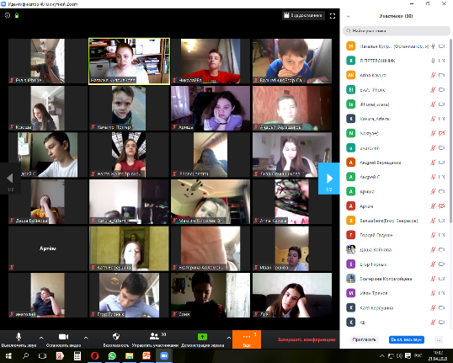
С 6 апреля по 30 мая в гимназии была организована реализация образовательных программ с применением электронного обучения и дистанционных образовательных технологий, для реализации которых педагоги использовали образовательные онлайн-ресурсы и сервисы Яндекс.Учебник, Инфоурок, РЭШ, ЯКласс и Учи.ру. Данные онлайн-ресурсы позволяют воспользоваться методическим материалом ресурса или создать свои контрольно-измерительные материалы. Наряду с образовательными платформами учителя использовали Skype, Zoom и мессенджер WhatsApp для личного общения с обучающимися и их родителями.

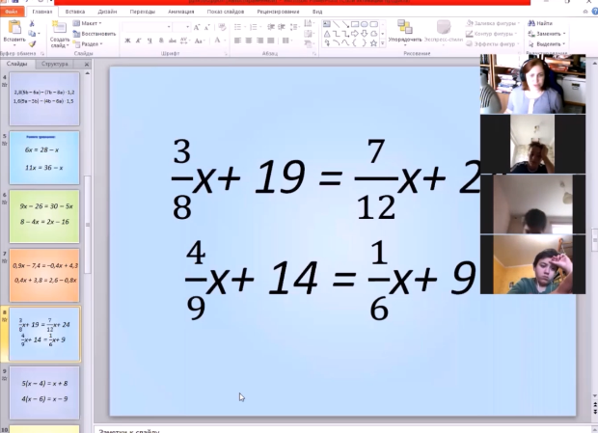
Учителя работали по смешанной форме, что является оптимальным вариантом организации дистанционного обучения. Не ко всем классам можно применить материал, который есть на интернет платформах, т.к. разные УМК и разные темы, эти уроки не всегда выстроены с учетом дифференцированного подхода. Поэтому некоторые учителя записывали видеоуроки или аудиоуроки (офлайн), что позволяло им самим объяснять новый материал, рассылали записи в группы WhatsApp.

Контроль выполненных работ учащихся осуществлялся на образовательных платформах, в личном кабинете учителя, через электронную почту, мобильную связь (мессенджер WhatsApp, видеозвонки, голосовые сообщения, телефонные звонки).

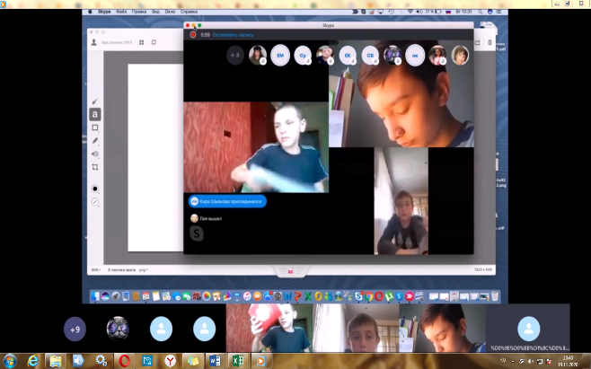
Контроль усвоения полученного учебного материала выполняется непосредственной проверкой учителем с последующим выставлением оценки. Дети (родители) направляли фото, аудио и видеофайлы с выполненными работами (тестами, самостоятельными работами, чтением выразительно или наизусть, рисунками и т. д. через WhatsApp. Работы по предметам проверялись либо с письменными или устными (голосовыми) комментариями, либо через графический редактор визуально, оценка вместе с комментариями отсылалась родителям или детям сразу же также через WhatsApp. Оценки выставлялись в электронный журнал. Все это даёт возможность сохранить живое общение учителя с учеником и обеспечить непрерывность образовательного процесса.

6. Образовательный процесс в МБОУ «Гимназия № 36» полностью обеспечен квалифицированными кадрами.

Анализ результативности аттестации педагогических работников гимназии, прошедших обучение в РО РИПК и ППРО, показал достаточный уровень освоения образовательных программ повышения квалификации.
- 2015 – 2016 учебный год – высшая категория – 62 чел.
- 2016 – 2017 учебный год – высшая категория – 63 чел.
- 2017 – 2018 учебный год – высшая категория – 65 чел.
- 2018 – 2019 учебный год – высшая категория – 65 чел.
-2019 – 2020 учебный год – высшая категория - 66 чел.

План перспективного развития гимназии на 2020 – 2021 годы предусматривает дальнейшее повышение квалификации педагогических работников, которые должны пройти обучение и повысить свою квалификацию или подтвердить уже имеющуюся:

Педсостав - всего 95 чел. | 2017 год | 2018 год | 2019 год | 2020 год | 2021 год
89 чел. | 17 чел. | 15 чел | 19 чел. | 18 чел. | 20 чел.
Таблица 8. План повышения педагогической квалификации.

В течение 2019 – 2020 года 22% педагогического состава прошли переподготовку и повышение квалификации.
В МБОУ «Гимназия № 36» - работают: 2 кандидата педагогических наук, 1 кандидат биологических наук;
Возрастная категория педагогов:
Возрастная категории | Количество | %
До 25 | 2 | 2,1
25-30 | 6 | 6,2
31-40 | 15 | 15,6
41-50 | 18 | 18,8
51-60 | 25 | 26
Старше 60 | 30 | 31,3
Всего | 96

1 преподаватель работает в гимназии по совместительству, что составляет 1,2%.
Уровень квалификации педагогов соответствует реализуемым ими образовательным программам. Например, уровень учителей, преподающих профильные предметы (углублённое изучение английского языка) составляет:
22 человека - учителя английского языка:
- высшую категорию имеют – 18 человек (78%);
- первую категорию имеют - 1 человек (5%);
- без категории – 2 человека (15%)
Воспитывать успешную личность может лишь успешный учитель. Педагоги гимназии, постоянно совершенствуя своё мастерство, участвуют в различных профессиональных конкурсах.
Педагогический коллектив гимназии отличает высокий профессионализм, творческое отношение к делу, стабильность кадров. Шестнадцать педагогов – бывшие выпускники гимназии. Высокопрофессиональный коллектив педагогов гимназии отмечен следующими наградами:
- награждены орденами и медалями – 5 чел.;
- награждены медалью «Ветеран труда» - 14 чел.;
- имеют почётное звание «Заслуженный учитель РФ» - 1 чел.;
- отмечены знаком «Отличник народного образования» - 5 чел.;
- отмечены знаком «Почётный работник общего образования РФ» - 3 чел.;
- награждены Почётной грамотой Минпроса РСФСР – 2 чел.;
- награждены Почётной грамотой Министерства образования РФ – 16 чел.;
- являются победителями национального проекта «Образование» - 12 чел.;
- награждены памятной медалью «За вклад в развитие образования города Ростова- на-Дону» - 2 чел.;
- награждены Почётной грамотой мэра г. Ростова-на-Дону – 2 чел.;
- объявлена благодарность мэра г. Ростова-на-Дону – 4 чел.;
- вручены Благодарственные письма Ростовской городской Думы – 8 чел.;
- награждены Почётной грамотой Министерства образования РО – 4 чел.;
- награждены Почётной грамотой Управления образования г. Ростова-на-Дону – 19 чел.;
- поощрены Благодарственным письмом Управления образования г. Ростова-на-
Дону – 11 чел.;
- на информационном интернет-портале «Доска почёта учителей России» - 19 чел.
Гимназия планомерно занимается повышением профессионального уровня учителей. Педагогические работники гимназии проходили курсы повышения квалификации в основном на базе РО РИПК и ППРО, а также на базе ДГТУ, педагогического института ЮФУ, НОУ ДО «Лингвистический центр», Педагогический университет "Первое сентября", НОУ ППО "Учебный центр "Бюджет".
Повышение квалификации педагогических работников проводилось по 72-х часовой и 144-х часовой программам по следующим формам: с отрывом от основной работы; с частичным отрывом от работы; без отрыва от работы, дистанционное обучение.
В соответствии с гимназической программой повышения профессиональной компетентности учителя ключевой задачей 2019 – 2020 учебного года стало самостоятельное освоение педагогическим коллективом МБОУ «Гимназия № 36» методов и технологий формирования универсальных учебных действий (личностные, предметные, метапредметные) гимназистов в практической образовательной деятельности в условиях перехода на ФГОС.
Педагогические работники гимназии повышали квалификацию по преподаваемым предметам.
Согласно закону об образовании, повышение квалификации для каждого педагога осуществляется за счет бюджетных средств не реже 1 раза в три года. Хозрасчетные проблемные курсы и семинары проводятся за счет педагогических работников, внебюджетных или спонсорских средств по личной заявке работника.

Организация и содержание методической и научно-методической работы в 2019 – 2020 учебном году- важная составляющая образовательной деятельности МБОУ «Гимназии № 36». Данная работа осуществлялась по нескольким направлениям.
1. Научно-методическое обеспечение образовательного процесса направлено на создание целостной системы образовательной деятельности на единой концептуальной основе, на которой выстроено соответствующее программное обеспечение.
2. Программно-целевая деятельность в качестве инновационной площадки. Гимназия активно участвует в инновационном развитии областной и муниципальной системы образования.

Инновационная деятельность учреждения:

Направление, тема | Цели и задачи | Прогнозируемый конечный результат
Организация системы педагогического мониторинга: «Педагогический потенциал информационной образовательной среды» | Исследование и анализ условий и результатов деятельности образовательной системы для повышения качества образования в гимназии | - отработка технологии мониторинга качества образования;  - получение информации о результатах обученности, состояния здоровья обучающихся, профессионализме педагогических кадров;  - создание банка данных по результатам мониторинговых исследований качества образования;  - рост личностных достижений обучающихся и педагогических работников;
Программа «Интеллектуальное развитие обучающихся через реализацию  гимназического  проекта: «Одаренные дети». | Формирование универсальных учебных действий, обеспечивающих решение задач общекультурного, ценностно- личностного, познавательного развития обучающихся. | - формирование у гимназистов основ гражданской идентичности личности;  -формирование психологических условий развития общения, сотрудничества;  - развитие ценностно - смысловой сферы личности обучающихся;  - формирование умения учиться и способности к организации своей деятельности  - развитие у обучающихся готовности к самостоятельным поступкам и действиям, ответственности за их результаты
Программа формирования культуры здорового и безопасного образов жизни:  «Спортивно-оздоровительное развитие обучающихся через реализацию гимназического проекта: «Школа культуры здоровья». | Развитие духовно и социально- здоровой личности школьника, владеющей теоретическими и практическими умениями и навыками сохранение и укрепление своего здоровья | - внедрение в систему работы школы программ, направленных на формирование программ ценностей здоровья и здорового образа жизни;  -стабилизация показателей физического и психического здоровья детей;  - рост числа обучающихся, занимающихся в спортивных секция, кружках по интересам;  - активизация интереса детей к занятиям физической культурой.
Программа внеурочной деятельности:  «Культурное развитие обучающихся через реализацию гимназических проектов: «Школа экологической культуры», «Школа – центр дополнительного образования». | Создание модели внеурочной деятельности обеспечивающей взаимосвязь и преемственность общего и дополнительного образования | - создание условий для разностороннего развития обучающихся;  -приобретение обучающимися социального опыта;  - формирование положительного отношения к базовым общественным ценностям;  - приобретение школьниками опыта самостоятельного общественного действия
Проектная деятельность и ИКТ через реализацию гимназического проекта: «Одаренные дети» | Развитие навыков использования информационных технологий через организацию проектной деятельности | - формирование у обучающихся предметной компетентности в области технологии проектирования и моделирования с использованием ИКТ
Программа гражданского образования, духовно- нравственного и патриотического воспитания: «Духовно-нравственное развитие обучающихся через реализацию гимназических проектов: «Музей – центр патриотического воспитания», «Возрождение семьи». | Создание модели гражданского образования, духовно-нравственного и патриотического воспитания | - формирование гражданско- правовой компетентности обучающихся;  -обновление содержания школы образования через введение модулей гражданско- правовой направленности;  - в создание в школе демократического клада жизни;  - создание условий для повышения профессиональной компетентности учителей.
Введение поликультурного образовательного пространства:  Программа «Социальное развитие обучающихся через реализацию школьных проектов: «Школа территориальный центр социокультурного развития»; «Ученическое самоуправление», «Я-волонтер». | Создание поликультурного пространства для всестороннего развития личности | Развитие личности обучающегося через познание языков к познанию мира.

Функционирование на базе образовательного учреждения: экспериментальной площадки, авторских курсов, постоянно действующего семинара по направлениям передового управленческого (педагогического) опыта:

муниципальный уровень
- Реализует проект «Модель муниципальной системы выявления, сопровождения, поддержки обучающихся, проявивших способности к высокопродуктивной интеллектуальной, творческой и исследовательской деятельности «Одаренные дети» приказ Управления образования города Ростова-на-Дону от 30.08.2016 г № УОПР-538
- реализует проект "Адвокатура в школе";
- реализует проект «Социальное партнерство»;
- реализует проект «Одаренные дети»;
- проект «Браво дети»
- проект интеллектуального клуба старшеклассников «Что? Где? Когда?”
- проект «Живая книга»
- проект «Научно-образовательный кластер с ДГТУ (раздел техническая лингвистика)»
- проект с ЮФУ «Университетские субботы» , «Кандидат в студенты»

региональный уровень
- областная инновационная площадка проекта «Развитие одаренных детей в условиях школы» (приказ МО РО №512 от 29.06.2018 г.)
- стажерская площадка для проведения педагогической практики студентов Южного федерального университета (институт филологии, журналистики и межкультурной коммуникации), (договор от 18.10.2017 № ФЖ-2-62-оп-17/8440)
- этнокультурный образовательный проект «150 культур Дона» (приказ МО РО № 256 от 14.04.2016 г.)
- проект здоровьясбережения «Доврачебная диагностика АРМИС» (приказ МО РО № № 19 от 19.01.2017 г.)

федеральный уровень:
    - партнерская школа «Университетского образовательного округа НИУ ВШЭ
г. Москва» (сертификат дирекции общего образования НИУ ВШЭ от 10.12.2016г.
соглашение № ЮФО/06.18-204 от 20.06.2018 г.)
    - гимназия участник Всероссийского проекта по развитию ранней профориентации
«Zасобой»
    - Проект по основам финансовой грамотности

международный уровень:
  - проект «Итальянский язык П.Р.И.Я.» отдел образования Генерального консульства
  - Италии в России г.Москва (сертификат от 2016 г.)
  - проект немецкого культурного центра им.Гете при Посольстве ФРГ в России г.Москва
  - «Экзамен по немецкому языку для школьников» в рамках международного
сотрудничества в сфере оценки качества образования, 2016 г.
  - проект немецкого культурного центра им.Гете при Посольстве ФРГ в России г.Москва

В 2020 году учителя гимназии продолжили работать над реализацией проектов, рассчитанных на несколько лет.

Активно работают над реализацией проектов учителя начальных классов:
 | Аксюк Е.А. | «Сочиняем волшебную сказку».
 | Баринова В.Н. | «Птицы - наши друзья»
 | Баринова В.Н. | «Праздники моей семьи»
 | Брит М.А. | «Символика нашего города»
 | Горбикова Ю.Ю. | «Мир моих увлечений»
 | Горбунова О.А. | «Наши имена»
 | Жмачкина Н.А. | «Откуда пришли названия улиц»
 | Зиновьева А.И. | «Математика вокруг нас»
 | Калашникова С.В. | «Хлеб – всему голова»
 | Марсакова Т.Я. | «Познай окружающий мир через игру и эксперименты»
 | Минюк Л.А. | «Профессии родителей»
 | Мирошникова О.Н. | «Семейные традиции»
 | Мищенко Г.В. | «Мама – главное слово»
 | Мищенко С.Н. | «Лента времени моей семьи»
 | Полякова Л.В. | «Настольный фонтан»
 | Резникова Т.В. | «Единственная красота - здоровье»
 | Рукавичкина Н.А. | «Поэзия времён года»
 | Толбатовская Е.В. | «Моя любимая детская книга»
 | Фролова О.А. | Математика вокруг нас.
 | Шаля Л.П. | «Детские фантазии»
 | Швагер В.В. | «История возникновения шариковой ручки».

Долгосрочные проекты реализовывали и учителя английского языка:
№ | Фамилия учителя | Тема проекта
1 | Григорьянц С. Г.,  Стрельченко И. В. | Развитие коммуникативной компетенции учащихся в процессе  Проведения и подготовки конференций и других конкурсов
2 | Кирищеева Е. И., | «Поисково-экспериментальная исследовательская деятельность  учащихся на уроках страноведения»
3 | Стрельченко И.В. | Реализация деятельностно-смыслового подхода на уроках английского  языка с целью раскрытия духовного потенциала личности ученика.

Учителя гимназии принимали участие в реализации различных видов инновационной деятельности: Участие учителей в реализации других видов инновационной педагогической деятельности (разработка новых методов, методик, технологий; представление своего опыта в статьях, участие в конференциях и т.д.)

Проекты, выполненные в 2020 году:
№ п/п | Фамилия учителя | Тема проекта
2 | Беликова Л.И. | Расскажи немецким друзьям о праздниках в России
3 | Павленко Т.И. | История одной медали (совместный проект учителей французского языка и музея гимназии)
4 | Абакарова Н.В. | Развитие коммуникативной компетенции учащихся в процессе подготовки и проведения конкурса фотографий с описанием мест в Ростове, связанных с чемпионатом мира по футболу.
5 | Макоева Т. О. | Развитие социокультурной компетенции учащихся в процессе подготовки и проведения конкурса стенгазет.
6 | Кирищеева Е. И., | Духовно-нравственное воспитание учащихся, их социокультурное  развитие на примере изучения истории развития футбола в разных странах.
7 | Ванжа Л. Н. | Формирование стремления к совершенствованию собственной речевой культуры, соблюдение ритмико-интонационных особенностей предложений.
8 | Стрельченко И. В., Григорьянц С. Г. | Развитие социокультурной компетенции учащихся в процессе  подготовки и проведения Брейн-ринга, посвященного жизни и творчеству Ч. Чаплина.
9 | Ионова М. С. | Развитие коммуникативной компетенции учащихся в условиях  игровой деятельности.

№ п/п | Фамилия учителя | Тема проекта | Полученный результат
1 | Малхасян И.Н. | Мини-проекты:  «Виды уравнений и способы их решения». 8 класс.  «Его величества процент». 9 класс  «Решение задач по стереометрии с помощью метода координат».11 класс | Реферат, презентация
2 | Тамбиева Н.Н. | Любимые темы в курсах «Введение в алгебру», «Введение в геометрию» (7 класс)  Математическое моделирование.(6 класс)  Подобие треугольников. (8 класс)  Степенные уравнения. Схема Горнера (10 класс) | Реферат, презентация
3 | Маркова Ж. С. | Дроби в жизни пятиклассника | Учащиеся составили меню и примерный режим дня с использованием десятичных дробей, узнали в каких профессиях используются дроби
4 | Гомжина И. А. | Метрические единицы древности, 5 класс  Великие математики, 5 класс, 7 класс  Геометрия Евклида как первая научная система, 7 класс  Алгоритмы решения тригонометрических уравнений и систем уравнений, 10 класс
5 | Куприянова Н.Ю. | Применение информационно-коммуникационных. технологий на уроках математики в рамках реализации ФГОС | Повышение качества учебной деятельности;  удовлетворённость учащихся результатами своей деятельности;  повышение уровня познавательного интереса

Опытные учителя, обобщив свой многолетний опыт, делились с коллегами наблюдениями, результатами и выводами своей работы.

№ п/п | Фамилия учителя | Вид инновационной деятельности | Точные данные, где, когда, кому был представлен опыт. Полное название конференций, изданий и т.д.
1. | Романенко Елена Юрьевна | Учебно-методическое пособие «Астрономия. Сборник проверочных и контрольных работ» | «Астрономия.10-11 классы. Сборник проверочных и контрольных работ» - Ростов -н/Д: Легион, 2018.- 96с - (промежуточная аттестация).
2. | Бердичевская Лариса Аркадьевна | Вебинар для учителей биологии г. Ростова-на-Дону и Ростовской области по теме «Новый взгляд на систематику органического мира» | Сайт ГБОУ ДПО РО РИПК и ППРО
3. | Панченко Марина Николаевна | Работа в школе для одаренных и талантливых детей «Надежда» (проект Управления образования города Ростова-на-Дону) | Сайт УО, благодарственное письмо .
4. | Панченко Марина Николаевна | Апробация электронного учебника по физике (10 класс) Мякишева Г.Я., Петровой М.А. | 11.12.2018г. на базе МБОУ «Гимназия №36» (информация размещена на сайте МАУ «Информационно-методический центр образования)
5. | Панченко Марина Николаевна | Городской семинар для учителей физики и астрономии по теме «Особенности подготовки школьников к олимпиадам по физике и астрономии». | 14.09.2018г. на базе МБОУ «Лицей №11» (информация размещена на сайте МАУ «Информационно-методический центр образования)
6. | Панченко Марина Николаевна | Городской семинар для учителей физики по теме «Использование исследовательского подхода на уроках физики при подготовке к ЕГЭ (переходные процессы в электрических RC-цепях)» | 26.03.2019г. на базе МБОУ «Гимназия №36» (информация размещена на сайте МАУ «Информационно-методический центр образования)
7. | Панченко Марина Николаевна | Городской практический семинар для учителей физики и астрономии по теме «Работа с одаренными детьми как одно из приоритетных направлений современного образования в рамках реализации ФГОС» | 29.11.2018г. на базе МБОУ «Классический лицей №1» (информация размещена на сайте МАУ «Информационно-методический центр образования)
8. | Панченко Марина Николаевна | Городской практический семинар для учителей физики «Сложные темы ЕГЭ: Единство подходов в решении задач о колебаниях». | 31.10.2018г. на базе МБОУ «Школа № 39» (информация размещена на сайте МАУ «Информационно-методический центр образования)
9. | Панченко Марина Николаевна | Практический семинар для учителей физики и астрономии г. Ростова-на-Дону «Особенности подготовки школьников к экспериментальным турам олимпиад по физике» | 11.12.2018г. на базе МБОУ «Гимназия №36» (информация размещена на сайте МАУ «Информационно-методический центр образования)
10. | Чужина Ольга Юрьевна | Публикация. Методическая разработка «Учебно-методическое обеспечение предметов естественно-научного цикла». | 15.10.2018г. Всероссийский образовательный портал «Завуч»

Также учителями проводились открытые уроки:

№ п/п | Фамилия, имя, отчество учителя | Тема открытого урока
1 | Швагер В.В. | Литературное чтение. 2 класс.  Т.Коти «Подарок».
2 | Мищенко Г.В. | Математика.2 класс.«Прямоугольник. Квадрат»
3 | Мищенко С.Н. | Литературное чтение.4 класс.  «День православной книги»
4 | Фролова О.А.. | ОПК,4 класс.«Защитники Отечества»
5 | Полякова Л.В. | Окружающий мир.1 класс.«Что растет в городе»
6 | Панченко М.Н. | Графики прямолинейного равномерного движения  (7 класс)
7 | Романенко Е.Ю. | Электризация тел. Два рода зарядов. (8 класс)

В 2019 году продолжилось активное участие учителей гимназии в сетевом профессиональном взаимодействии.

№ | Учитель | Свой сайт, блог, сайт гимназии
1. | Баринова В.Н. | Основной https://infourok/ru/user/barinova-valentina-nikolaevna  учительский сайт/Баринова-Валентина-Николаевна
2. | Минюк Л.А. | Основной https://infourok/ru/user/minyk-lydmila-aleksandrovna  учительский сайт/ Минюк-Людмила-Александровна
3. | Мищенко Г.В. | Основной https://infourok/ru/user/mischenko-galina-vasilevna  учительский сайт/ Мищенко-Галина-Васильевна
4. | Швагер В.В | Основной https://infourok/ru/user/shvager-viktori-vitalivna  учительский сайт/Швагер Виктория Витальевна

№ п/п | Учитель | Свой сайт, блог, сайт гимназии | С кем взаимодействует в профессиональном сетевом педагогическом сообществе | Виды педагогического взаимодействия | Результаты
1 | Панченко М.Н. |  | Региональное методическое сетевое сообщество учителей физики, преподающих учебный предмет «Астрономия» (на сайте ГБОУ ДПО РО РИПК и ППРО) | Модератор сетевого сообщества | Размещение учебно-методических материалов, информации о мероприятиях города и области для учителей физики и астрономии г. Ростова-на-Дону и Ростовской области.
2 | Беликова Л.И. | Блог для учащихся и родителей | www.belikowaschulblog.wordpress.com
3 | Малхасян И.Н. | Страница на сайте «Инфоурок» |  | Вебинары для учителя математики
4 | Тамбиева Н.Н. | Страница на сайте «Инфоурок» |  | Вебинары для учителя математики

7. Финансовое обеспечение функционирования и развития МБОУ «Гимназия № 36».

Годовой бюджет | 2020 год
В целом | 124863,90
Финансирование областного бюджета | 47108,80
Финансирование местного бюджета | 10280,30
Целевое финансирование резервного фонда | 67474, 80

Таблица 9. Финансовое обеспечение

Платными образовательными услугами пользовались:
2015-2016 учебном году - 990 обучающийся – 68%
2016-2017 учебном году - 1062 обучающихся - 73%
2017-2018 учебном году - 1149 обучающихся - 80%
2018-2019 учебном году - 1226 обучающихся - 85%
2019-2020 учебном году – 1321 обучающихся - 88%
динамики количества обучающихся, пользующихся платными образовательными услугами в 2016-году увеличение составило на 5%, в 2017 – году увеличение составило 7%, в 2018 – увеличение составило – 10% , в 2019 – 5%.
доход от платных образовательных услуг:
2016 году составил 11 998 307 руб.
2017 году составил 11 300 276 руб.
2018 году составил 12 032 737 руб.
2019 году составил 11 502 505 руб.
2020 году составил 9124, 335 руб.

За период 2020 года совокупный доход составил - 134 161 003 руб.
Средства использованы :
- на заработную плату и начисления в сумме – 56409416 рублей
- приобретение основных средств- 62608680 рублей
- оплата услуг связи и интернета – 3880379 рублей
- услуги по содержанию имущества – 2245790 рублей
- прочие услуги – 4172828 рублей
- питание школьников – 3336516 рублей
- налоги – 2225660 рублей

Оснащение учебного корпуса начальной школы по адресу ул. Тургеневская, 12 – 60664500 рублей
Муниципальные средства были израсходованы на рамки управления, подготовку к зиме.; ремонт раздевалок, ремонт туалетов, текущий ремонт кабинетов.
Внебюджетные средства пошли на закупку оборудования медкабинета; оргтехники, хозтоваров; стендов, спортивного инвентаря, дезинфицирующих средств.
Предпринимательская деятельность в гимназии осуществляется в соответствии с Постановлением № 1034 от 09.11.2015 «Об утверждении цен на дополнительные услуги, предоставляемые муниципальными образовательными учреждениями Ленинского района города Ростова-на-Дону».

 | 2020 г.
Заработная плата сотрудников | 5184273
Начисления на оплату труда. Налоги | 1528580
Услуги связи, интернет | 111277
Услуги по содержанию зданий и оборудования заправка картриджей, замена окон | 366637
Прочие услуги: подписка, повышение квалификации, услуги охраны. | 1239577
Уплата налогов и госпошлин | 57860
Приобретение ОС мебели, наглядных пособий | 203680
Хоз. расходы, канцтовары | 452570
Таблица 10. Предпринимательская деятельность.

К приоритетам финансово-экономического обеспечения гимназии на ближайшие годы относится увеличение средств на закупку учебников; продолжение оснащения гимназии новейшим компьютерным и другим техническим оборудованием и методическим обеспечением.

Вместе с тем, с точки зрения финансового обеспечения функционирования и развития МБОУ «Гимназии № 36» есть ряд серьезных проблем, которые связаны с тем, что оба помещения старой постройки. В здании на М.Горького устарели электропроводка и система теплообеспечения. Требуется капитальный ремонт мастерских и переоснащение их современным оборудованием. Здание на Тургеневской поставлено на капитальный ремонт с 1.04.2019г, срок окончания январь 2020, работы проводит Управление капитального строительства города Ростова-на-Дону за счет средств муниципального бюджета.
К приоритетам финансово-экономического обеспечения гимназии на ближайшие годы относится увеличение средств на закупку учебников; продолжение оснащения гимназии новейшим компьютерным и другим техническим оборудованием и методическим обеспечением.

8. Результаты образовательной деятельности

Результаты образовательной деятельности, качество обученности отражают итоги выпускных экзаменов – ЕГЭ для 11-х классов.
В 2019-2020 учебном году гимназию закончили 114 выпускника 11-х классов. Каждый год достаточно большое число выпускников гимназии награждается медалями (таблица 12). В 2020 году получили медали «За особые успехи в учении» 44 выпускника, что составило 39 % от общего количества выпускников. Правительство Ростовской области учредило медаль «За особые успехи в учении выпускнику Дона» для поощрения выпускников общеобразовательных организаций, получивших аттестат о среднем общем образовании с отличием и проявивших себя в различных конкурсах, проектах, состязаниях. Заслужили региональные медали 6 выпускников.

Сведения по количеству награжденных медалями «За особые успехи в учении».
Год выпуска | Количество выпускников | Всего выпускников, награжденных медалью « За особые успехи в обучении» |  | Всего выпускников, награжденных медалью  « За особые успехи в учении выпускнику Дона»
 |  | кол-во | % от общего количества выпускников
2017-2018 | 96 | 28 | 29% | 4
2018-2019 | 104 | 29 | 28% | 4
2019-2020 | 114 | 44 | 39% | 6

Качество сдачи ЕГЭ в целом остается высоким: в этом учебном году у нас есть стобальница – Правенькая Анна (11А класс) , она получила сто баллов по русскому языку. Высокий балл получили Раздорский Филипп (11В класс) – обществознание; Осканова Мария (11В класс) – 98 баллов по истории; Холопов Денис (11В класс) - 98 баллов по математике.
Выше 90 баллов получили 14 выпускников по русскому языку, 7 выпускников по английскому языку. По обществознанию 11 человек; по биологии 6 человек; по химии 10 человек заработали выше 80 баллов;. Выбор предметов распределился следующим образом:
Предмет | Кол-во выпускников | Кол-во % от общего числа | Средний балл | Минимальное количество баллов, установленное Рособрнадзором
русский язык | 108 | 95 | 76 | 24
математика профиль | 46 | 40 | 62 | 27
английский язык | 36 | 32 | 77 | 20
история | 21 | 18 | 65 | 32
обществознание | 48 | 42 | 68 | 42
физика | 11 | 10 | 59 | 36
химия | 27 | 24 | 68 | 36
литература | 8 | 7 | 63 | 32
биология | 26 | 23 | 67 | 36
информатика | 12 | 11 | 64 | 40

Таблица. Предметы, по которым гимназисты сдавали ЕГЭ по выбору.

Практически сто процентов выпускников продолжают свое образование в высших учебных заведениях.

Всего уч-ся, окончивших 11 классов | Продолжили образование | В вузах | В ссузах | Обучение за границей | Не продолжили по состоянию здор. | Работают
2017 - 2018
96 чел. | 96  100% | 93  97% | 1  1% | 2  2% | 0  0% | 0  0%
2018 - 2019
104 чел. | 104 чел.  100% | 97 чел.  93% | 0 чел.  0% | 7 чел.  7% | 0 чел.  0% | 0 чел.  0%
2019 - 2020
114 чел. | 114 чел.  100% | 113 чел.  93% | 0 чел.  0% | 6 чел.  5% | 0 чел.  0% | 0 чел.  0%
Таблица . Трудоустройство выпускников 11-х классов в динамике.

9. Проект «Одаренные дети»

Приведем результаты участия в Олимпиадном движении школьников. В 2019 – 2020 учебном году в гимназии 25 призеров муниципального этапа Всероссийской предметной олимпиады.

 | ФИО | Класс | Предмет | Статус
1 | Токарев Евгений | 8 | английский язык | призер
2 | Лейбович Мария | 7 | английский язык | призер
3 | Носова Екатерина | 10 | английский язык | призер
4 | Лобжанидзе Артемий | 10 | английский язык | призер
5 | Сотникова Анна | 10 | английский язык | призер
6 | Захарушкина Елена | 10 | английский язык | призер
7 | Певнева Дарья | 11 | английский язык | призер
8 | Прокуронова Мария | 10 | английский язык | призер
9 | Ткаченко Софья | 9 | английский язык | призер
10 | Гайнулаев Даниил | 10 | биология | призер
11 | Картошевич Елизавета | 10 | биология | призер
12 | Полунина Полина | 10 | биология | призер
13 | Николаенко Снежана | 11 | биология | призер
14 | Антипов Владислав | 10 | информатика | призер
15 | Холопов Денис | 11 | информатика | призер
16 | Шипилова Анастасия Алексеевна | 10 | история | призер
17 | Татурина Диана | 7 | литература | призер
18 | Чернышова Елизавета | 7 | литература | призер
19 | Николаенко Снежана | 11 | литература | призер
20 | Кривчук Василий Олегович | 10 | математика | призер
21 | Антипов Владислав | 10 | математика | призер
22 | Показанник Софья | 9 | обществознание | призер
23 | Череватенко Александра | 8 | физика | призер
24 | Плетнев Михаил | 8 | физика | призер
25 | Осокина Екатерина Романовна | 11 | французский язык | призер
Таблица 16. Победители и призеры муниципального этапа олимпиад.

Призерами регионального этапа олимпиад стали 9 учащихся:

 | ФИО | Предмет | Статус
1 | Носова Екатерина | Английский язык | призер
2 | Гайнулаев Даниил |  | призер
3 | Николаенко Снежана | литература | призер
4 | Кривчук Василий Олегович | математика | призер
5 | Снезская Амелия | немецкий язык | призер
6 | Рудакова Анастасия | немецкий язык | призер
7 | Показанник Софья | обществознание | призер
8 | Кривчук Василий Олегович | физика | призер
9 | Осокина Екатерина Романовна | французский язык | призер
Таблица 16. Победители и призеры регионального этапа олимпиад.

Николаенко Снежана, ученица 11 класса, стала призером Всероссийской олимпиады школьников по биологии ( учитель Бердичевская Л.А.)

Победители и призеры муниципального этапа олимпиад МБОУ «Гимназия №36»

Учебный год | Всего | Победители | Призеры
2016-2017 | 34 | 4 | 30
2017-2018 | 33 | 4 | 29
2018-2019 | 26 | 2 | 24
2019-2020 | 25 | 0 | 25

Победители и призеры регионального этапа олимпиад МБОУ «Гимназия №36»

Учебный год | Всего | Победители | Призеры
2016-2017 | 9 | 0 | 9
2017-2018 | 18 | 2 | 16
2018-2019 | 11 | 0 | 11
2019-2020 | 9 | 0 | 9

Драгунова Дарья Александровна, ученица 11 класса, стала призером Всероссийской Олимпиады школьников «Ломоносов» по истории: победитель научно проектной смены образовательного кластера ЮФО Института филологии, журналистики и межкультурной коммуникации; «Достопримечательности г.Ростова-на-Дону и Ростовской области на английском языке» с проектом «Старочеркасск» среди обучающихся образовательных учреждений 2019-2020 года Южного Федерального Округа; Золотой знак отличия Всероссийского физкультурно-спортивного комплекса «Готов к труду и обороне» (5 ступени).
Кривчук Василий Олегович, ученик 10 Б класса, стал призером олимпиады Физтех по физике (1 уровень РСОШ), за 11 класс; призер олимпиады СПБГУ по математике ( 1 уровень РСОШ) за 11 класс; призер олимпиады «Покори Воробьевы Горы» по математике (1 уровень РСОШ) за 10 класс;

10. Состояние здоровья гимназистов, меры по охране и укреплению здоровья.

С одной стороны, по сравнению с предыдущими годами, определяется тенденция к увеличению количества гимназистов в основной группе здоровья (таблица 25): в 2018 в основной группе здоровья находилось 955 учащихся (70,5%), в 2019 г. – 965 учащихся (69,77%).С другой стороны, увеличивается количество учащихся, относящихся к специальной группе: было 29 человек (2,14%), стало 39 человек (2,81%).Увеличение этих групп ведет к уменьшению подготовительной группы здоровья: в 2018 г. в ней было 385 человек (28,4%), в 2019 году – стало 359 человек (25,9%). Таким образом, на сегодня в гимназии здоровых учащихся – 69,7%. А по общестатическим данным в ОУ в среднем здоровых детей – 21%, имеются заболевания у 79% учащихся. Таким образом, состояние здоровья гимназистов намного лучше, чем в целом по стране.

Учебный год | Основная группа | Подготовительная группа | Специальная группа | Освобождены от занятий
2016/2017 | 953 | 386 | 54 | 0
2017/2018 | 955 | 384 | 29 | 0
2018/2019 | 965 | 439 | 39 | 0
2019/2020 | 981 | 446 | 34 | 0
Таблица . Группы здоровья в динамике.

Анализ заболеваемости подтверждает приведенные данные.
По данным ФБУЗ «Центр гигиены и эпидемиологии» уровень острой заболеваемости (ОРВИ) составляет 99,9% . А в гимназии № 36 очевидно снижение заболеваний ОРВИ среди гимназистов по сравнению с предыдущим годом: в 2019 было 27,6% заболевших, в 2020 году оно составило 25,7% .
По данным Минздрава на 2019 год до 60% обучающихся имеют хронические заболевания. В МБОУ «Гимназии № 36» детей, имеющих хронические заболевания, – 30,8%.
Для сравнения приведем и другие показатели Минздрава и гимназической медицинской службы. По стране уровень заболевания сердечно-сосудистой системы у школьников 25 – 30%, в гимназии – 5,3%. Болезни нервной системы: по стране – 24, 86%, в гимназии – 3%. Болезни органов зрения: по стране – 23,16%, в гимназии – 11,1%. Лор болезни: по стране – 19%, в гимназии – 3,4%. Болезни органов пищеварения: по стране – 15,26%, в гимназии – 7%. Относительное благополучие в плане заболеваемости обучающихся гимназии связано с заботой о каждом ребенке как семьи, так и гимназии.
Профилактическими программами различных направлений охвачено 100% учащихся. В полном объеме выполняются мероприятия Национального календаря профилактических прививок совместно с медицинскими работниками МБУЗ «Детская городская поликлиники № 8 города Ростова-на-Дону» (договор № 5 от 09.01.2018). За счет бюджетных средств все работники гимназии проходят плановые профилактические медицинские осмотры. Тем не менее, за каждым процентом стоит живой ребенок, и гимназия будет стараться, чтобы здоровье ее учащихся становилось еще лучше.
Уровень физического развития учащихся гимназии в целом соответствует возрастным нормам развития. Около половины гимназистов (таблица 26) поддерживают свою физическую форму, занимаясь спортом как в секциях гимназии, так и за ее пределами.

Всего обучающихся | Количество занимающихся спортом (помимо учебных занятий) | В спортивных секциях гимназии | В спортивных школах | В секциях спортивных федераций | В фитнес клубах и других спортивных организациях | В бассейнах
1461 | 971 | 118 | 92 | 129 | 82 | 69
100% | 67% | 8% | 6% | 9% | 6% | 5%
Таблица . Количественный состав обучающихся, занимающихся в спортивных секциях.

Для сохранения и укрепления здоровья детей в гимназии создается здоровьесберегающая среда психологического комфорта для учащихся и учителя. Для физического развития работают спортивные секции. Школьные спортзалы оснащены достаточным количеством инвентаря и оборудования.
Одним из важных направлений здоровьесбережения гимназистов является работа с родителями. В прогимназии ведется родительский лекторий, на котором рассказывается о том, что нужно знать для сохранения здоровья младших школьников. Традиционным стало общешкольное родительское собрание с привлечением врачей и серьезным обсуждением этой темы.
В гимназии создана действенная система психолого-медико-социального сопровождения обучающихся (Схема 2). Психолого-педагогическая поддержка осуществляется двумя педагогами-психологами:
- О.П. Солодовниковой (прогимназия, учащиеся 1 — 4 классов)
- А.В. Аласупиевой (основной корпус гимназии, учащиеся 5 — 11 классов).
Психолог Солодовникова О.П. в рамках консультативной деятельности проводит индивидуальные и групповые консультации с учащимися по вопросам сложностей во взаимоотношениях с одноклассниками, трудностей в детско-родительских отношениях.
Консультирует взрослых: родителей первоклассников по вопросам адаптации; преподавателей по вопросам профилактики развития кризисных состояний у учащихся; родителей будущих первоклассников. Проводит классные часы, направленные на развитие навыков позитивного общения; управления собственными эмоциями, самооценки и понимания других. А также ведет психодиагностической и корректирующую деятельность во всех классах прогимназии.
Педагог–психолог Аласупиева А.В. в рамках консультативной деятельности провела в гимназии консультации учителей (по результатам проведенных диагностик; возрастных особенностей подростков; снижению учебной мотивации) консультации учащихся (взаимоотношения со сверстниками; трудности в отношениях с родителями; проблемы в отношениях с учителями; профильное самоопределение); консультации родителей (поведенческие проблемы ребенка; проблемы в обучении); групповая диагностика; индивидуальная диагностика и др.

2 ступень,
3 ступень
1 ступень
Классные руководители
Психолог
Психолог
Врач
Медсестра
Схема 2. Система психолого-медико-социального сопровождения обучающихся.

Психологическая работа в 2018-2019 году велась согласно базовому компоненту деятельности педагога-психолога (приказ № 78 Управления образования администрации г.Ростова-на-Дону)
Основные направления работы.
1.Психолого-педагогическое сопровождение учащихся группы риска возникновения школьной дезадаптации и при переходе на среднюю ступень обучения.
2. Психолого-педагогическое сопровождение учащихся группы риска развития кризисных состояний и группы суицидального риска.
3. Психолого-педагогическая помощь учащимся с проблемами в обучении.
4. Психолого-педагогичексая поддержка учащихся с трудностями во взаимоотношениях со сверстниками и взрослыми.
5. Оказание помощи учащимся в профессиональном самоопределении.
6. Профилактика злоупотребления ПАВ.
7. Профилактика кризисных состояний учащихся.
8. Психолого-педагогическая помощь родителям с трудностями во взаимоотношениями с детьми.
Формы работы: консультативная; диагностическая; корреционно-развивающая; профилактическая.

Показатели работы деятельности педагога-психолога
КОНСУЛЬТАТИВНАЯ ДЕЯТЕЛЬНОСТЬ
учащиеся | 611
родители | 189
учителя | 69
всего | 869
ДИАГНОСТИЧЕСКАЯ ДЕЯТЕЛЬНОСТЬ
 | уч-ся | родители
групповая | 2234 | 353
индивид. | 307 | 18
ПРОФИЛАКТИЧЕСКАЯ ДЕЯТЕЛЬНОСТЬ, КОРРЕКЦИОННО-РАЗВИВАЮЩАЯ
Тематические общешкольные род. собрания.
Тематические обшешкольные просветительские мероприяти для учащихся.
Выступление, участие на пед.советах
Мониторинг образ.процесса в рамках районного проекта
Психол. сопровождение уч-ся 5-х классов (приемственность)
Психол. сопровождение и подготовка уч-ся к ГИА
Психол. сопровождение уч-ся, обучающихся на дому
Адаптационные занятия для первоклассников
Адаптационные занятия для будущих первоклассников.
В случае необходимости обучающимся оказывается медицинская помощь: в прогимназии и гимназии работает медсестра.
Социально-педагогическое сопровождение осуществляет классный руководитель при содействии методической службы, которая разработала «Программу воспитания, социализации и здоровьесбережения», направленную на выполнение следующих целей: актуализацию деятельности классных руководителей и системы классных часов, создание условий, необходимых для субъектного развития и нравственного воспитания личности ребенка, его общего психолого-эмоционального развития.

11. Организация школьного питания в МБОУ «Гимназии № 36» отвечает потребностям учащихся и педагогического коллектива.

Питание обучающихся обеспечивает МУП «Столовая-2 Ленинского района города Ростова-на-Дону», специализирующаяся на организации питания детей. Столовая, буфет в здании по адресу: ул.М.Горького, 115 полностью оснащена современным технологическим оборудованием и мебелью. Буфет-раздаточный в здании на ул.Тургеневская, 12 в рамках капитального ремонта будет также оснащен современным технологическим оборудование и мебелью (планируемый период выделения бюджетных средств 2019-2021 г.г.) Пропускная способность пищеблока обеспечивает посещаемость 100% обучающихся. Столовая обеспечивает трехразовое питание (завтрак, обед, полдник) для всех желающих обучающихся. Обогащенный рацион питания обучающихся витаминными салатами, фруктами и соками предлагается на завтрак и обед. Охват обучающихся питанием составляет 97%. Бесплатное питание получают 86 обучающийся из малообеспеченных семей. В гимназии проводится работа по привитию навыков культуры питания среди обучающихся: уроки здоровья по пропаганде здорового питания, месячник «Организация правильного питания», конкурсы тематических рисунков, беседы о правильном питании. Для родителей организованы тематические родительские собрания, в рамках Федерального проекта партии «Единая Россия» «Здоровое будущее» .Жалоб на качество приготовленных блюд нет. Все вкусно и питательно.

- Обеспечение безопасности.

Все основные системы жизнеобеспечения, система противопожарной безопасности, охранной службы (наличие охраны, тревожной кнопки, охранно-пропускного режима) функционируют нормально. Проводится ежемесячная проверка и регулярное обслуживание систем жизнеобеспечения. Выполняются требования Роспотребнадзора, Госпожнадзора. В гимназии создана система обучения действиям в условиях ЧС, проводятся обучающие занятия, тренировочные эвакуации учащихся и педагогов.

12. Воспитательная работа

МБОУ «Гимназия № 36» является активным партнером многих организаций местного сообщества.
В области творческого, эстетического и познавательного развития обучающихся она активно сотрудничает с Городским Дворцом Творчества Детей и Молодежи (ДТДиМ); Областным краеведческим музеем; Областной публичной библиотекой; Областным драматическим театром им. М.Горького; Молодежным театром (ТЮЗ); кинотеатрами «Большой», «Дом кино», Старочеркасским историко-архитектурным музеем-заповедником, патриотическим центром «Победа».
В воспитании гражданственности и социального взаимодействия активно взаимодействует с Советом Молодежи Ленинского района г. Ростова-на-Дону; Молодежной общественной организацией «Молодая Гвардия»; Территориальной Избирательной Комиссией (ТИК) Администрации Ленинского района г. Ростова-на-Дону; Ленинским и Кировским райвоенкоматами г. Ростова-на-Дону; Противопожарной частью Ленинского района г. Ростова-на-Дону, , Ростовской епархией, экспертами Форума поисковых движений России.
В области шефских отношений и патриотического воспитания - с воинской частью 41 497, носящей имя Н.Ф. Гастелло; Советом ветеранов Ленинского района г. Ростова-на-Дону; Музеем боевой славы СКВО; Окружным домом офицеров.
Клуб «Поиск» при гимназическом музее 1-го Гвардейского Краснознаменного авиаполка дальнего действия поддерживает связь с 15-ю школами России, Белоруссии и Украины, носящими имя Н.Ф. Гастелло: со школой-интернатом им. Н.Ф. Гастелло п. Родашковичи (где и был совершен подвиг) Минской области, Молодеченского района; Иванецкой средней школой села Жванецка, Каменец-Подольского района, Хмельницкой области;школой № 2 г. Вязьма, Смоленской области; школой № 5 г. Маленки, Владимирской области; школой № 6 г. Красный Сулин, Ростовской области; школой № 8 и школой № 24 г. Асбеста, Свердловской области; школой № 10 г. Батайска, Ростовской области; школой № 10 г. Новотроицка, Оренбургской области; школой №19 г. Орска, Оренбургской области; школой № 51 г. Брянска; школой № 59 г. Минска; школой № 71 г. Ростова-на-Дону; школой № 77 г. Львова; школой № 130 г. Перми, школой № 636 г. Москвы.
Уже много лет в гимназии работает система круглогодичного отдыха, занятости детей в каникулярное время.
В период осенних, зимних и весенних каникул классные руководители совместно с родительскими комитетами классов организуют посещение учащимися цирка, зоопарка, театров, выезды на экскурсии, туристические поездки по стране и за рубеж и т.д.
Приоритеты в развитии системы воспитания определяются целью образовательной деятельности гимназии: выпуск в жизнь молодых граждан России, способных к самосозиданию и созиданию Новой России как сильной и успешной страны.
Система воспитания в гимназии выстроена так, что урочная и внеурочная деятельность, а также сфера дополнительного образования создают практические условия для самореализации и саморазвития каждого гимназиста. Освоение навыков созидательного отношения к себе и окружающей действительности подразумевает духовное развитие и ценностно-смысловое обогащение личности. Развитие интеллектуального потенциала направлено на творческую, созидательную, проектно-исследовательскую деятельность, самоактуализацию и самореализацию. Развитие навыков коммуникативного, социального взаимодействия способствует воспитанию гражданской активности и патриотизма. Стремление к физическому самосовершенствованию и воспитание ответственного отношения к своей жизни и жизни других людей обеспечивает практические ресурсы жизнедеятельности. Так, в соответствии с требованиями ФГОС, создаются условия для удовлетворения потребностей гимназистов в личностной, социальной и профессиональной успешности, готовности трудиться для достижения благополучия, как своего собственного, так и всей страны.

Значимые достижения | Краткое описание
Новогоднее представление  «Однажды под Новый год» | Организация новогоднего представления «Однажды под Новый год» для детей из малообеспеченных семей, детей находящихся под опекой Ленинского района
Конкурс «Военно-патриотическая песня» Ленинский район | Ленинский район: 1-е место в номинации современная патриотическая песня  2-е место в номинации песня времен ВОВ
Участие в эколого-просветительском проекта «Яркая Экология» в рамках Фонда президентских грантов | Установлены емкости для сбора пластика и бумаги, ведется просветительская работа в гимназии, участие в работе Экориума
Участие в фестивале «Веселая Масленица 2020» | Ленинский район: 1-е место в конкурсе на лучшую масленичную куклу «Краса Масленица 2020»
XVIII (дистанционный) городской конкурс юных экскурсоводов | 1-е место Ленинский район,  Город: номинация «Музейная экскурсия на тему Великая Отечественная война», младшая группа - 3 место, старшая группа 2 место, 3 место
Конкурс «Новые дела ЮИД в детских садах», городской фестиваль-конкурс отрядов ЮИД | Город: «Безопасное колесо – 2019» 3 место - отряд ЮИД
Районный этап смотра конкурса отрядов ЮИД | Ленинский район: 2 место – Отряд ЮИД
Районный этап Всероссийского конкурса «Безопасное колесо 2019» | Ленинский район: в номинации «Правила дорожного движения» 1 место– Отряд ЮИД
Районный этап Всероссийского конкурса «Безопасное колесо 2019» | Ленинский район: в номинации «Творческий конкурс» 1 место– Отряд ЮИД
Дистанционный конкурс видеороликов с исполнением песен военных лет «Спасибо за Победу!» | Ленинский район 1место,  Учащиеся исполнили песни о Великой Отечественной войне, песни, посвященные любви к Родине, солдатам – защитникам Отечества
Муниципальный этап XVIII Всероссийского детского экологического форума «Зеленая планета» | Диплом 3 место 7 класс Д
Легкоатлетический кросс | 1 место в районе
«Шиповка юных» | 1 место первенство района девушки, юноши 6 класс и 1 место первенство района юноши 7 класс
Первенство района по настольному теннису | 1 место в районе
Первенство района по баскетболу | 1 место в районе
Первенство района по волейболу | 1 место первенство района девушки
Спартакиада Ленинского района 7-8 классы Уличный баскетбол | 1 место первенство района юноши
Спартакиада Ленинского рай-она 7-8 классы Волейбол | 3 место первенство района юноши
«Веселые старты» | 1 место в районе

- Учащихся гимназии отличает высокая социальная активность и разностороннее социальное партнерство.

На основании договоров и соглашений о сотрудничестве МБОУ «Гимназия № 36» взаимодействует с социальными партнерами:
- Федеральное государственное автономное образовательное учреждение высшего образования «Национальный университет «Высшая школа экономики» г.Москва (соглашение № ЮФО/06.18-204 от 20.06.2018 г.)
- Федеральное государственное автономное образовательное учреждение высшего образование «Южный федеральный университет» (ЮФУ) (институт филологии, журналистики и межкультурной коммуникации), (договор от 18.10.2017 № ФЖ-2-62-оп-17/8440) ;
- Федеральное государственное бюджетное образовательное учреждение высшего образования «Донской государственный технический университет» (ДГТУ) (договор от 13.09.2017 № 10.7-132-32);
- Федеральное государственное бюджетное образовательное учреждение высшего образования «Ростовский государственный экономический университет (РИНХ)» (договор № 32/332 от 30.11.2016 г.)
- Автономное некоммерческая организация «Учебный центр ГЭНДЭЛЬФ» (договор от 20.09.2016 г. № 18-Ш);
-Государственное бюджетное учреждение РО «Областной центр по планированию семьи и репродукции человека» (договор № 17 от 01.09.2018 г.);
- ГБПОУ РО «Ростовский-на-Дону колледж связи и информатики» (договор о сетевом взаимодействии от 01.01.2017 № 14);
- муниципальное бюджетное учреждение культуры Ростовская-на-Дону городская централизованная библиотечная система (договор от 09.01.2017 № 152);
- соглашение с адвокатской палатой Ростовской области (региональный правовой просветительский проект от 19.11.2018 г.);
- МБУЗ «Детская поликлиника № 8 города Ростова-на-Дону» (договор от 09.01.2018 г № 5);
- МБОУ ДО «ДЮСШ № 7» (договор от 10.09.2018 );
- МБОУ ДО «Дворец творчества детей и молодежи» г.Ростова-на-Дону (договор от 25.03.2010 г.).

В качестве муниципальной опорной площадки проекта «Создание системы информационного и научно-методического обеспечения инновационного управления образованием в условиях реализации Концепции долгосрочного социально-экономического развития РФ на период до 2020 года» гимназия участвует в инновационном проекте: «Мы – молодые граждане России!» - проект гражданского и патриотического воспитания обучающихся МБОУ «Гимназии № 36» города Ростова-на-Дону. Учащиеся гимназии участвовали в следующих мероприятиях:
- «Рождественская перезвон», «Открой сердце навстречу светлому празднику Рождества Христова» - праздник для детей, находящихся под опекой, и детей из малообеспеченных семей Ленинского района.

Принимали участие 1443 учащихся 1-11 классов гимназии и их родители (семьи).
- Проект «Милосердие»: рождественские подарки нуждающиеся пенсионеры, ветераны вдовы ветеранов ВОВ, бывшие несовершеннолетние узники ВОВ, обучающиеся в школах Ленинского района, малообеспеченные дети школ Ленинского района в рамках городской акции «Рождественский перезвон»).
Учениками, родителями, учителями гимназии были собраны благотворительные пожертвования для солдат - срочников, детей из малообеспеченных семей, детей из Зверевского детского дома. Проведены благотворительные Новогодние спектакли «Щелкунчик» для детей из малообеспеченных семей Ленинского района.

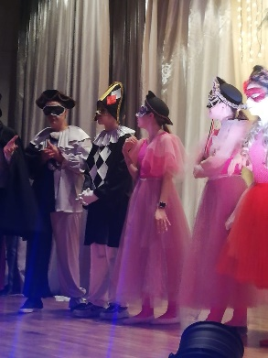
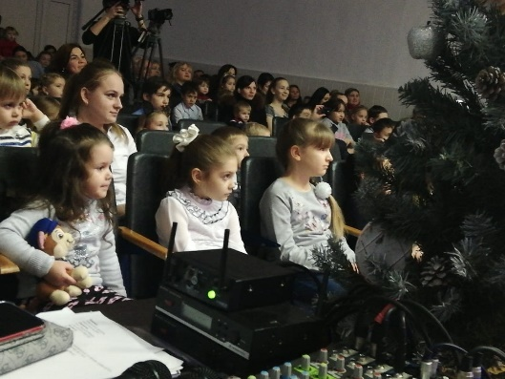
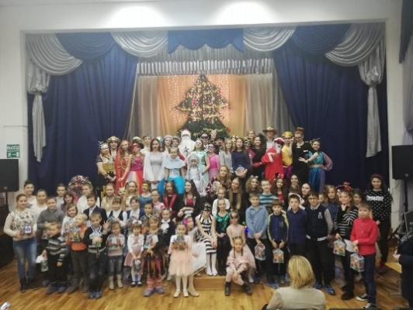

- акция «Удели внимание ветерану» - оказание помощи ветеранам, концерт, встреча с ветеранами полка имени Н. Гастелло и ветеранами ВОВ, проживающими в Ленинском районе, помощь в уборке придомовой территории ветеранам Ленинского района;
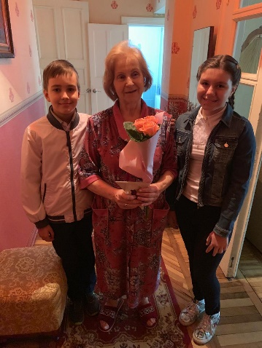
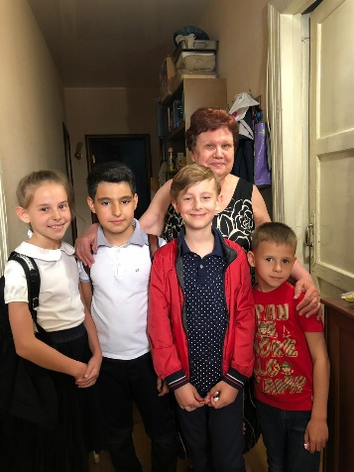
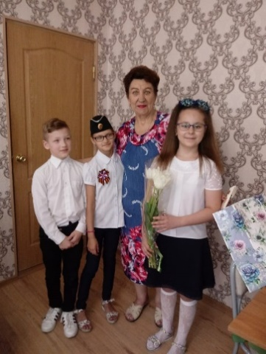

- акция «Помощь бездомным животным» - было собрано и передано Центру бездомных животных: корма для кошек и собак, солома, теплые вещи и одеяла.

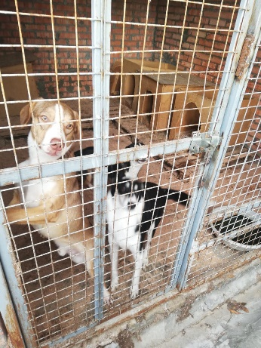
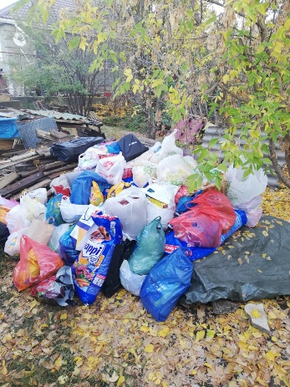
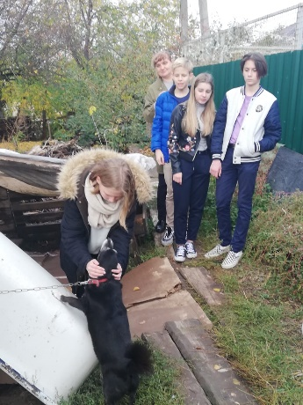

Благодаря участию гимназистов в разнообразных социальных проектах, у них формируется позиция социальной активности: милосердие, отзывчивость, сострадание, готовность помочь.
В октябре прошел месячник пожарной безопасности: викторины, просмотр фильма «Поведение во время пожара в школе», беседы–инструктажи «Правила поведения во время пожара» с привлечением сотрудников МЧС. Принимали участие в вокальном конкурсе « Не рискуйте шутить с огнем!», конкурсе рисунков и газет по противопожарной безопасности.
19 июня в лагере дневного пребывания «Радуга» состоялась встреча с инструктором по противопожарной профилактике ВДПО города Ростова-на-Дону Тищенко Екатериной Евгеньевной. Она представляет Всероссийское добровольное пожарное общество. Затем дети поучаствовали в эстафетах, где смогли показать такие качества, как ловкость и смелость. Они себя смогли ощутить настоящими пожарными, примерив на себя специальный шлем пожарников.
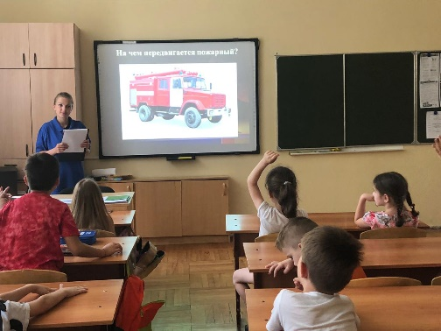
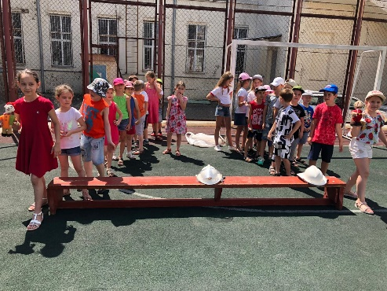

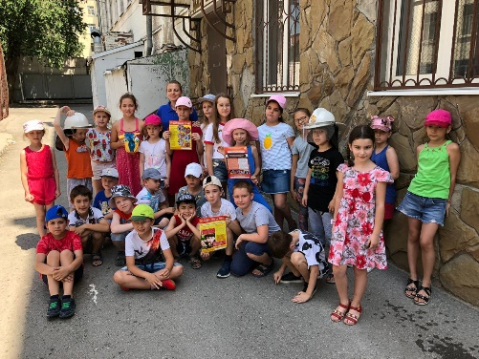
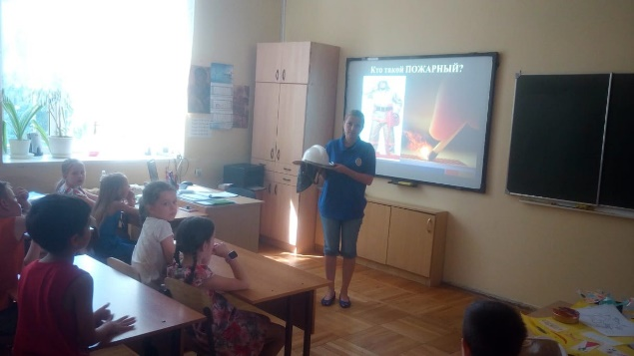

В сентябре наша гимназия участвовала в месячнике, посвященном правилам дорожного движения. Проводились тематические классные часы, викторины, обсуждение фильма «Правила нужно знать и соблюдать», агитбригада 4г класса «Светофор» подготовила и провела практические занятия в начальной школе «Посвящение в пешеходы», « Безопасная дорога к школе». В течение года агитбригада гимназии активно участвовала во всех районных и городских конкурсах:
1 место в районном конкурсе агитбригад;
2 место в районной викторине « АВС» по правилам дорожного движения( младшая возрастная группа) ;
1 место в районном этапе конкурса «Безопасное колесо»
1 июня учитель дополнительного образования Литовкина Е.Я. была награждена грамотой за достигнутые высокие результаты в городском фестивале-конкурсе юных инспекторов движения «Безопасное колесо – 2019».
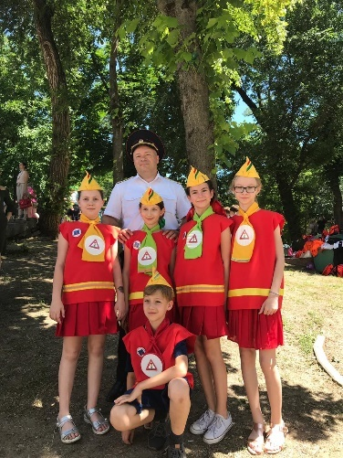
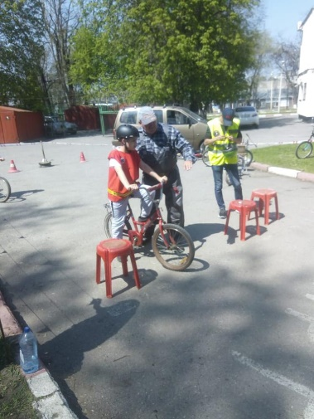
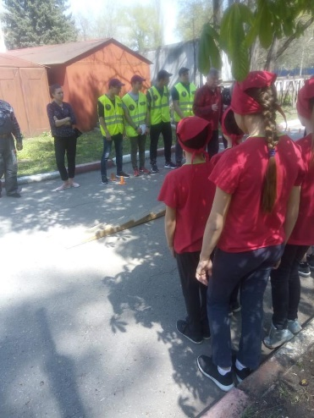

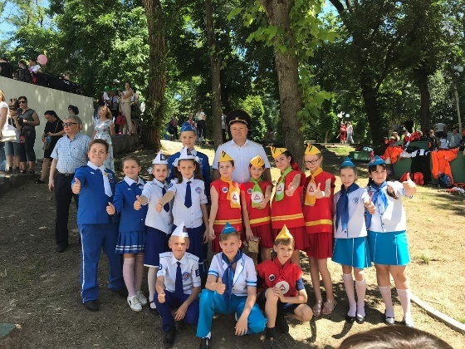
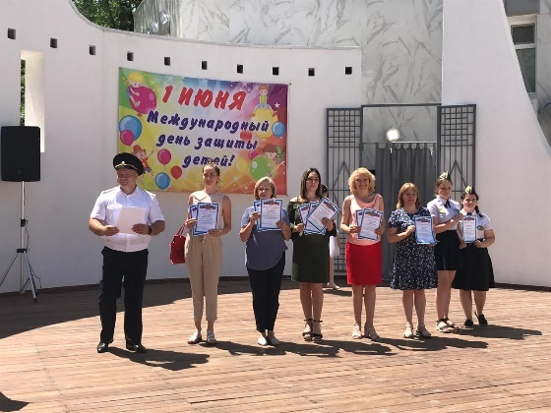

Все военно-патриотические мероприятия в этом году были посвящены 74-летию Победы и проходили под девизом: «Помним! Гордимся!»
В феврале в гимназии проводятся мероприятия, посвященные Дням воинской славы России:
Уроки Мужества – 52 урока (1443 чел)
Уроки и классные часы, посвященные освобождению Ростова от немецко-фашистских захватчиков -52 ( 1420 чел)
-возложение цветов к памятникам и мемориальным доскам (1 классы и 5 классы)
-экскурсии в музеи : всего – 15 (школьный музей -15)- 300 чел.
-Выпуск стенгазет, посвященных 76-й годовщине освобождения Ростова, Сталинградской битве, снятию блокады Ленинграда, Дню Защитника Отечества- 18 шт.
- конкурс рисунков на военную тематику, выставка рисунков ко Дню Защитников Отечества в фойе на 1 этаже и залах на 2 и 3 этажах,
- выставка в библиотеке гимназии книг, посвященных Великой отечественной войне.
Просмотр фильмов о войне:
Освобождение Ростова (параллель 8 классов)- 120 чел
Проведение спортивных соревнований, посвященных Дню защитника Отечества («А ну-ка, парни» 3 и 2 классы)- 150 чел.
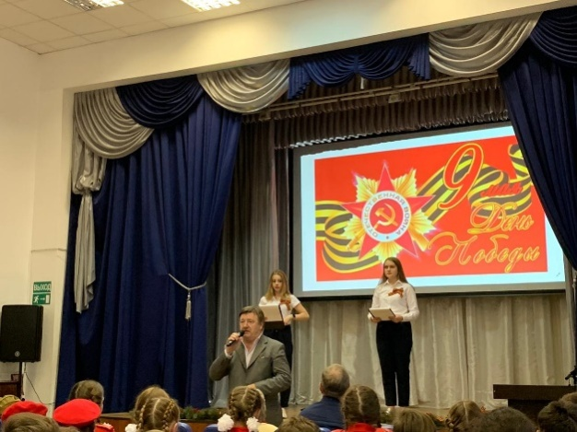
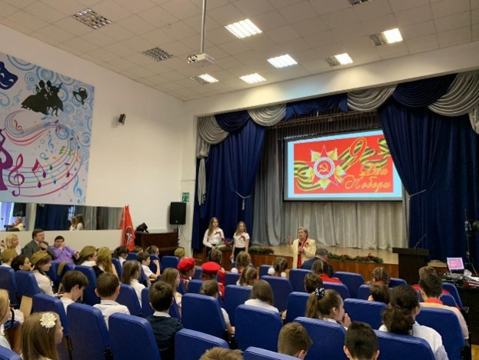

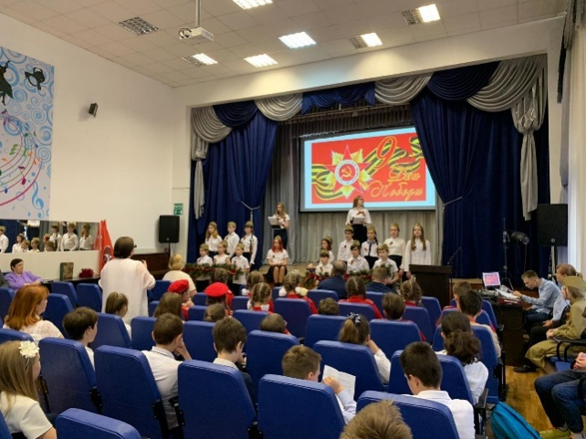
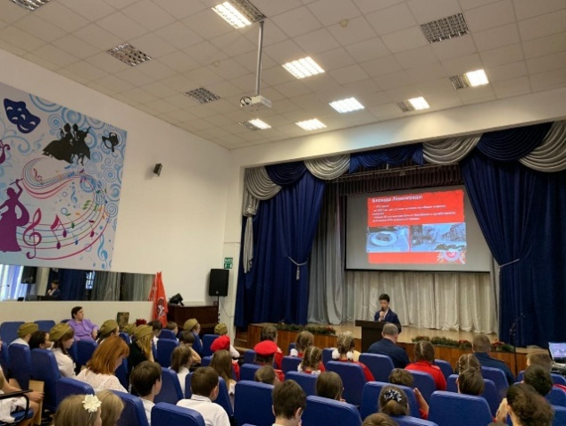

14 февраля 2019 г. для учащихся 5-х классов гимназии были организованы экскурсии в школьный музей 1-го Гвардейского Краснознаменного Брянского полка авиации дальнего действия имени Героя Советского Союза Николая Францевича Гастелло, приуроченные к празднованию освобождения Ростова от немецко-фашистских захватчиков. В ходе экскурсии школьники познакомились с экспонатами музея, спасательным оборудованием летчиков (организованное шефами гимназии - офицерами воинской части 41497), а также проведен урок мужества для 5-6 классов гимназии.
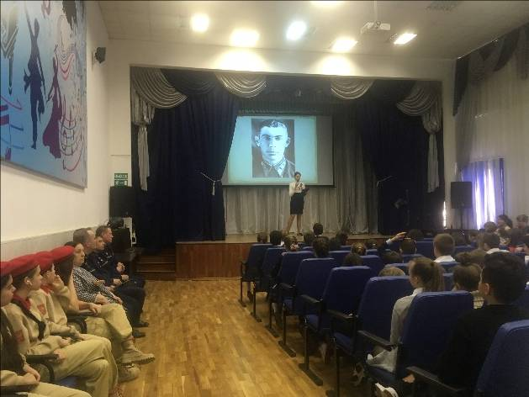
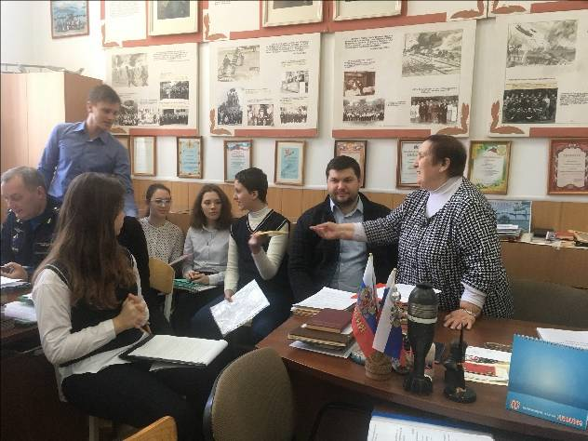

14 февраля 2019г. учащиеся 3 «Г» класса провели для учащихся начальной школы классные часы на тему: «14 февраля 1943 года – День освобождения г.Ростова-на-Дону от немецко-фашистских захватчиков». Целью этих классных часов было познакомить учащихся с военной историей города Ростова-на-Дону, пробудить в них патриотические чувства, гражданское самосознание.
В ходе мероприятия ребята узнали о том, как жил наш город во время оккупации, как боролся с фашистами, о том, какой ценой досталась победа.
Ход мероприятия дополняли кадры военной кинохроники 1943 года, посвященные подвигам советских солдат в боях за Ростов, а также медиапрезентации, созданные учителями и учащимися. Завершила мероприятие минута молчания.
13 февраля 2019 г. для учащихся 5 Г класса был проведен урок мужества, посвященный освобождению Ростова от немецко-фашистских захватчиков, председателем регионального отделения Ростовской области "Родительского Всероссийского сопротивления" Бигаевым Игорем Владимировичем c участием члена Совета ветеранов Ленинского района города Ростова-на-Дону Григорьевой Инной Петровной.
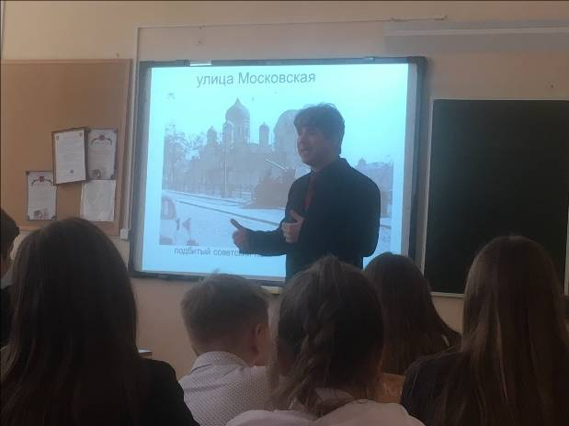
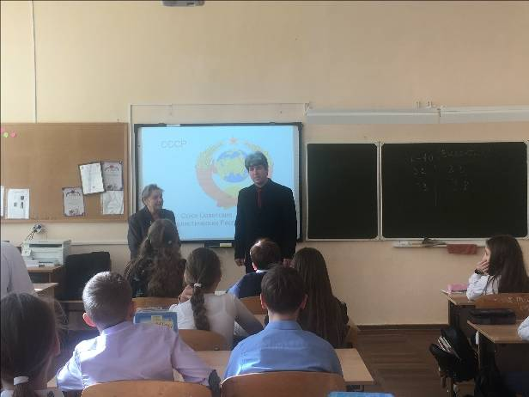

Патриотизм - одно из наиболее глубоких человеческих чувств, выражающих любовь к Родине, готовность служить её интересам, гордость за свой народ. Это неразрывно связано с воспитанием чувств чести, долга, ответственности человека в обществе.
В гимназии был создан еще один отряд юнармейцев из 6 Б класса, которые вступили в региональное отделение Всероссийского детско-юношеского военно-патриотического общественного движения «Юнармия», в рамках которого приняли присягу и участвовали в смотре строя и песни юнармейских отрядов.

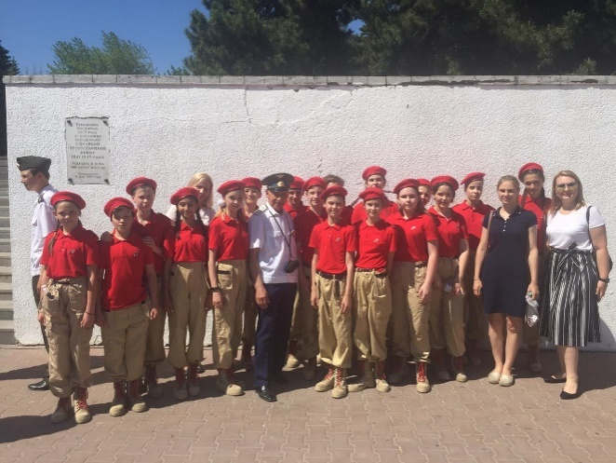
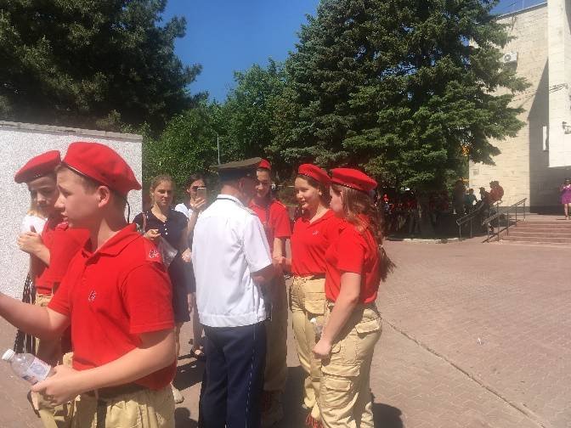

13 февраля 2020 г. для учащихся 5-х классов был проведен урок мужества, посвященный освобождению Ростова от немецко-фашистских захватчиков.
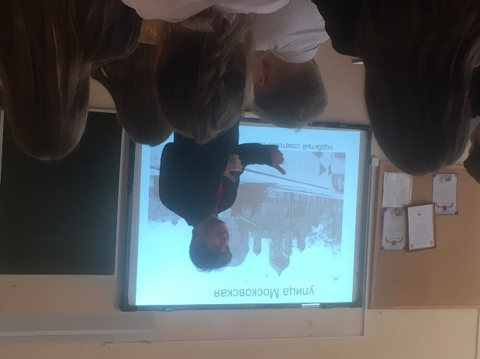
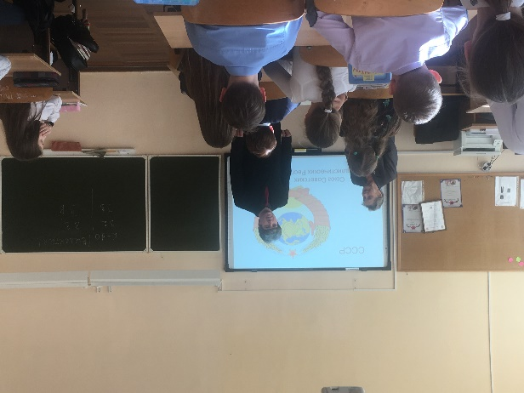

В этом году в гимназии велась большая разъяснительная работа под девизом «Мы за здоровый образ жизни».
В течение года проводились общешкольные родительские собрания с привлечением специалистов Ростелекома, представителями ПДН Ленинского района, сотрудниками НЦПТИ безопасного поведения в сети Интернет, профилактике правонарушений, употребления ПАВ и алкогольных напитков.
В целях реализации проекта по социальному партнерству МКУ города Ростова-на-Дону «Информационно – аналитический центр образования» с детской городской поликлиникой № 1 города Ростова-на-Дону «Жизнь прекрасна!» гимназия принимает участие в веб-трансляциях уроков.

Задачи на новый 2021 год.

- Продолжить работать над повышением эффективности и качества образования в начальной школе в условиях новых ФГОС второго поколения.
- Продолжать работу по диагностике, позволяющей отслеживать динамику развития школьников, фиксировать уровень обученности на каждом этапе школьного обучения.
- Усилить работу с учащимися, проявляющими интерес к познавательной и творческой деятельности. Продолжить работу над проектно-исследовательской деятельностью младших школьников.
- Продолжить работу по обеспечению качества обучения, выявлять и развивать способности каждого ученика, формировать духовно богатую, свободную, физически здоровую, творчески мыслящую личность, обладающую прочными базовыми знаниями.
- Уделить внимание изучению и внедрению форм и методов работы по повышению качества знаний по предметам.
- Овладевать учебно-методическими и информационно-методическими ресурсами, необходимыми для успешного решения задач ФГОС.

ПОКАЗАТЕЛИ ДЕЯТЕЛЬНОСТИ ОБЩЕОБРАЗОВАТЕЛЬНОЙ ОРГАНИЗАЦИИ, ПОДЛЕЖАЩЕЙ САМООБСЛЕДОВАНИЮ
N п/п | Показатели | Единица измерения
1. | Образовательная деятельность
1.1 | Общая численность учащихся | 1461
1.2 | Численность учащихся по образовательной программе начального общего образования | 570
1.3 | Численность учащихся по образовательной программе основного общего образования | 675
1.4 | Численность учащихся по образовательной программе среднего общего образования | 216
1.5 | Численность/удельный вес численности учащихся, успевающих на "4" и "5" по результатам промежуточной аттестации, в общей численности учащихся | 1012/78%
1.6 | Средний балл государственной итоговой аттестации выпускников 9 класса по русскому языку | 0
1.7 | Средний балл государственной итоговой аттестации выпускников 9 класса по математике | 0
1.8 | Средний балл единого государственного экзамена выпускников 11 класса по русскому языку | 76
1.9 | Средний балл единого государственного экзамена выпускников 11 класса по математике | 62
1.10 | Численность/удельный вес численности выпускников 9 класса, получивших неудовлетворительные результаты на государственной итоговой аттестации по русскому языку, в общей численности выпускников 9 класса | 0%
1.11 | Численность/удельный вес численности выпускников 9 класса, получивших неудовлетворительные результаты на государственной итоговой аттестации по математике, в общей численности выпускников 9 класса | 0%
1.12 | Численность/удельный вес численности выпускников 11 класса, получивших результаты ниже установленного минимального количества баллов единого государственного экзамена по русскому языку, в общей численности выпускников 11 класса | 0%
1.13 | Численность/удельный вес численности выпускников 11 класса, получивших результаты ниже установленного минимального количества баллов единого государственного экзамена по математике, в общей численности выпускников 11 класса | 0%
1.14 | Численность/удельный вес численности выпускников 9 класса, не получивших аттестаты об основном общем образовании, в общей численности выпускников 9 класса | 0%
1.15 | Численность/удельный вес численности выпускников 11 класса, не получивших аттестаты о среднем общем образовании, в общей численности выпускников 11 класса | 0%
1.16 | Численность/удельный вес численности выпускников 9 класса, получивших аттестаты об основном общем образовании с отличием, в общей численности выпускников 9 класса | 32/23%
1.17 | Численность/удельный вес численности выпускников 11 класса, получивших аттестаты о среднем общем образовании с отличием, в общей численности выпускников 11 класса | 44 /38%
1.18 | Численность/удельный вес численности учащихся, принявших участие в различных олимпиадах, смотрах, конкурсах, в общей численности учащихся | 256 /18%
1.19 | Численность/удельный вес численности учащихся-победителей и призеров олимпиад, смотров, конкурсов, в общей численности учащихся, в том числе: | 37/2.5%
1.19.1 | Регионального уровня | 12 – 2.5%
1.19.2 | Федерального уровня | 0 /0%
1.19.3 | Международного уровня | 0 /0%
1.20 | Численность/удельный вес численности учащихся, получающих образование с углубленным изучением отдельных учебных предметов, в общей численности учащихся | 1329/91%
1.21 | Численность/удельный вес численности учащихся, получающих образование в рамках профильного обучения, в общей численности учащихся | 59 /4%
1.22 | Численность/удельный вес численности обучающихся с применением дистанционных образовательных технологий, электронного обучения, в общей численности учащихся | 0/%
1.23 | Численность/удельный вес численности учащихся в рамках сетевой формы реализации образовательных программ, в общей численности учащихся | 0/%
1.24 | Общая численность педагогических работников, в том числе: | 95
1.25 | Численность/удельный вес численности педагогических работников, имеющих высшее образование, в общей численности педагогических работников | 93/97%
1.26 | Численность/удельный вес численности педагогических работников, имеющих высшее образование педагогической направленности (профиля), в общей численности педагогических работников | 93/97%
1.27 | Численность/удельный вес численности педагогических работников, имеющих среднее профессиональное образование, в общей численности педагогических работников | 2/2,2%
1.28 | Численность/удельный вес численности педагогических работников, имеющих среднее профессиональное образование педагогической направленности (профиля), в общей численности педагогических работников | 2/2,2%
1.29 | Численность/удельный вес численности педагогических работников, которым по результатам аттестации присвоена квалификационная категория в общей численности педагогических работников, в том числе: | человек/%
1.29.1 | Высшая | 66/73.2%
1.29.2 | Первая | 16/17.7%
1.30 | Численность/удельный вес численности педагогических работников в общей численности педагогических работников, педагогический стаж работы которых составляет: | человек/%
1.30.1 | До 5 лет | 10/11%
1.30.2 | Свыше 30 лет | 54/60%
1.31 | Численность/удельный вес численности педагогических работников в общей численности педагогических работников в возрасте до 30 лет | 10/11%
1.32 | Численность/удельный вес численности педагогических работников в общей численности педагогических работников в возрасте от 55 лет | 43/47.7%
1.33 | Численность/удельный вес численности педагогических и административно-хозяйственных работников, прошедших за последние 5 лет повышение квалификации/профессиональную переподготовку по профилю педагогической деятельности или иной осуществляемой в образовательной организации деятельности, в общей численности педагогических и административно-хозяйственных работников | 83/82.2%
1.34 | Численность/удельный вес численности педагогических и административно-хозяйственных работников, прошедших повышение квалификации по применению в образовательном процессе федеральных государственных образовательных стандартов в общей численности педагогических и административно-хозяйственных работников | 86/95.5%
2. | Инфраструктура
2.1 | Количество компьютеров в расчете на одного учащегося | 8
2.2 | Количество экземпляров учебной и учебно-методической литературы из общего количества единиц хранения библиотечного фонда, состоящих на учете, в расчете на одного учащегося | 26175
2.3 | Наличие в образовательной организации системы электронного документооборота | да
2.4 | Наличие читального зала библиотеки, в том числе: | да
2.4.1 | С обеспечением возможности работы на стационарных компьютерах или использования переносных компьютеров | да
2.4.2 | С медиатекой | да
2.4.3 | Оснащенного средствами сканирования и распознавания текстов | да
2.4.4 | С выходом в Интернет с компьютеров, расположенных в помещении библиотеки | да
2.4.5 | С контролируемой распечаткой бумажных материалов | да
2.5 | Численность/удельный вес численности учащихся, которым обеспечена возможность пользоваться широкополосным Интернетом (не менее 2 Мб/с), в общей численности учащихся | 891/61%
2.6 | Общая площадь помещений, в которых осуществляется образовательная деятельность, в расчете на одного учащегося | 3480 кв.м

Анализ показателей указывает на то, что МБОУ «Гимназия № 36» имеет достаточную инфраструктуру, которая соответствует требованиям СанПиН 2.4.2.2821-10 «Санитарно-эпидемиологические требования к условиям и организации обучения в общеобразовательных учреждениях» и позволяет реализовывать образовательные программы в полном объеме в соответствии с ФГОС общего образования.
Гимназия укомплектована достаточным количеством педагогических и иных работников, которые имеют высокую квалификацию и регулярно проходят повышение квалификации, что позволяет обеспечивать стабильных качественных результатов образовательных достижений обучающихся.

